Universidade do Estado do Rio de Janeiro

Centro de Tecnologia e Ciências

Faculdade de Engenharia

Laboratório de Circuitos Elétricos - III

Turma 1

Matheus Barros Pereira

Nayara Soares Rodrigues Batista

Renan Larrieu de Abreu Mourão

Circuito Trifásico: Sequência de Fase e Circuitos Trifásicos

**Experiência 4**

Professor: Dr. Sergio Escalante

Data da Experiência: 10/09/2021

Data de Envio do Relatório: 16/09/2021

Rio de Janeiro

2021**RESUMO**

PEREIRA, Matheus Barros, Batista, Nayara Soares Rodrigues MOURÃO, Renan Larrieu de Abreu*:* Circuito Trifásico (96f) – Sequência de fase em circuitos trifásicos. - Relatório de Circuitos Elétricos - III de Graduação em Engenharia Elétrica – Faculdade de Engenharia, Universidade do Estado do Rio de Janeiro, Rio de Janeiro, 2021.

Este trabalho apresenta o estudo experimental de Sequência de fase e Circuitos trifásicos.

Palavras-chave: Circuito Trifásico, Sequência de fase, Circuitos, Potência, Desequilibrado.

**SUMÁRIO**

INTRODUÇÃO 12

Divisão de tarefas: 12

1. INTRODUÇÃO TEÓRICA 13

2. MATERIAIS E MÉTODOS 14

2.1. Materiais utilizados 14

2.2. Esquemas utilizados no laboratório 15

2.2.1 Esquemático 1 15

2.2.2 Esquemático 2 16

2.2.3 Esquemático 3 16

2.2.4 Esquemático 4 17

2.3. Métodos e Procedimentos Experimentais 18

2.3.1 Simulação 18

2.3.2 Analítico 18

2.3.3 Programação 18

3. RESULTADOS 19

3.1. Resultados Analíticos 19

3.1.1 Circuito com sequência positiva 19

3.1.2 Circuito com sequência negativa 21

3.1.3 Parte 4.1- Circuito 2 22

3.1.4 Parte 4.2 Letra A 23

3.1.5 Parte 4.2 Letra B 25

3.1.6 Parte 4.2 Letra C 26

3.1.7 Parte 4.2 Letra D 28

3.1.8 Parte 4.2 Letra E 30

3.1.9 Parte 4.3 Letra A 32

3.1.10 Parte 4.3 Letra B 33

3.1.11 Parte 4.3 Letra C 35

3.1.12 Parte 4.3 Letra D 37

3.2. Resultados de Simulação 39

3.2.1 Circuito trifásico sem neutro 40

3.2.2 Circuito trifásico aterrado 41

3.2.3 Circuito trifásico em paralelo 43

3.2.4 Circuito trifásico em paralelo 53

3.3. Resultados de Programação 60

3.4. Diagramas Fasoriais 66

3.4.1 Parte 4.1 Circuito 1 66

3.4.2 Parte 4.1 Circuito 2 68

3.4.3 Parte 4.2 Letra A 70

3.4.4 Parte 4.2 Letra B 72

3.4.5 Parte 4.2 Letra C 74

3.4.6 Parte 4.2 Letra D 76

3.4.7 Parte 4.2 Letra E 78

3.4.8 Parte 4.3 Letra A 80

3.4.9 Parte 4.3 Letra B 81

3.4.10 Parte 4.3 Letra C 82

3.4.11 Parte 4.3 Letra D 83

4. DISCUSSÃO DOS RESULTADOS 84

5. CONCLUSÃO 85

REFERÊNCIAS 86

APÊNDICE A – CÓDIGO DE CONFIGURAÇÕES INICIAIS 87

APÊNDICE B – CÓDIGO DE SOLUÇÃO DA PARTE 4.1 88

APÊNDICE C – CÓDIGO DE SOLUÇÃO DA PARTE 4.2 89

APÊNDICE D – CÓDIGO DE SOLUÇÃO DA PARTE 4.3 94

# INTRODUÇÃO

Este trabalho tem como objetivo registrar e analisar os diferentes resultados pertinentes às grandezas envolvidas de um sistema trifásico com cargas em diversas configurações. Nesse sentido, objetiva-se comparar os resultados obtidos entre os estados a fim de mensurar as grandezas elétricas envolvidas, bem como corrente e tensão, além de realizar profunda análise acerca da sequência de fase de acordo com os esquemas.

## Divisão de tarefas:

Aluno 1: Matheus Barros Pereira

* Cálculo teóricos
* Analise teórica
* Resultados
* Discussão dos Resultados
* Conclusão
* Revisão

Aluno 2: Nayara Soares Rodrigues Batista

* Introdução Teórica
* Simulação
* Resultados
* Discussão dos Resultados
* Conclusão
* Revisão

Aluno 3: Renan Larrieu de Abreu Mourão

* Materiais e métodos
* Programação
* Resultados
* Discussão dos Resultados
* Conclusão
* Revisão

# INTRODUÇÃO TEÓRICA

A sequência de fase consiste na sequência de fasores vista por um observador a partir de uma dada referência. Dessa forma, pode-se assumir duas diferentes configurações como visto na figura 1, isto é, sequência positiva ABC ou sequência negativa ACB. [1]

Figura 1 - Sequência de fase

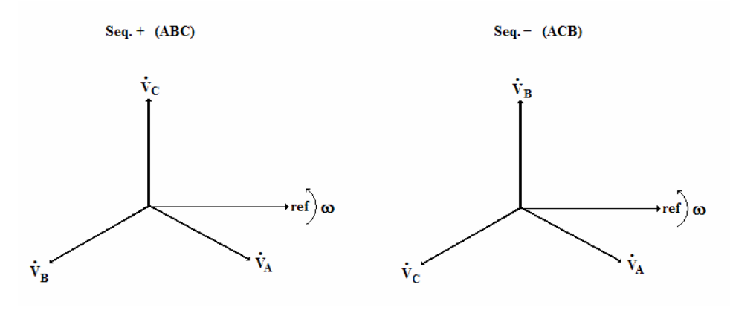

Fonte: UNESP – Capítulo 3 – Circuitos trifásicos

Nesse sentido, a forma em que os fasores estão dispostos influi no comportamento das cargas, como por exemplo, máquinas girantes. Por isso, torna-se imprescindível a medição da sequência de fase para correto funcionamento de sistemas eletromecânicos, sistemas de proteção, instrumentação de linhas, entre outros. Além disso, salienta-se que há diferentes nomenclaturas para o sequenciamento de fases que varia de acordo com a aplicação, pois dessa forma há a facilitação da leitura e interpretação de diagramas e esquemas elétricos.

No ramo comercial da Engenharia Elétrica, existem diversos instrumentos de medição de sequência de fase, conhecidos como “fasímetros”, os quais compreendem diversas maneiras de realizar a medição. Na figura 2, apresenta-se um fasímetro da Minipa [2]

Figura 2 - Fasímetro Minipa

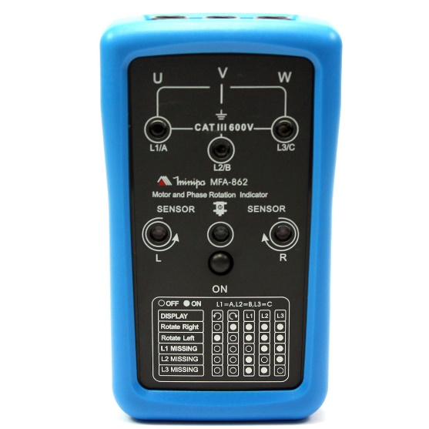

Fonte: [Site do Fabricante](https://www.minipa.com.br/ferramentas-eletricas/fasimetros/26-mfa-862)

# MATERIAIS E MÉTODOS

Os materiais e métodos serão apresentados ao longo desta seção.

## Materiais utilizados

Entre os materiais utilizados foram:

* Fontes ideais de tensão;
* Resistores ideais;
* Amperímetros ideais;
* Voltímetros ideais.

## Esquemas utilizados no laboratório

Os esquemáticos montados no software PSIM [2] foram divididos em 3 partes de acordo com as figuras 3, 4, 5 e 6, que são os circuitos utilizados para identificar as sequências de fase

### Esquemático 1

As impedâncias utilizadas no circuito são equivalestes a 230 Ω, como mostra a figura 3.

Por se tratar de um circuito resistivo, a potência aparente é igual a potência ativa. Por isso, foi utilizado 2 voltímetros e 2 amperímetros.

Figura 3 – Circuito trifásico sem neutro

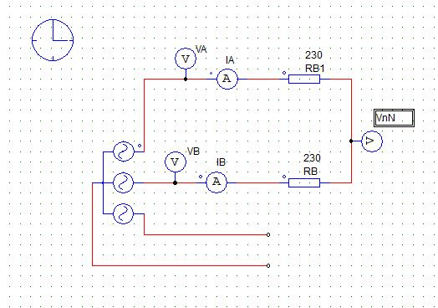

Fonte: Roteiro da experiencia 4 adaptado

### Esquemático 2

As impedâncias utilizadas no circuito são equivalestes a 230 Ω, como mostra a figura 4 e são conectadas ao neutro.

Figura 4 – Circuito trifásico aterrado

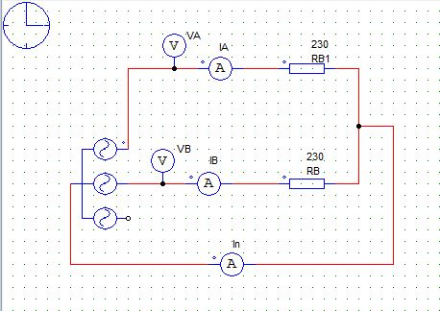

Fonte: Roteiro da experiencia 4 adaptado

### Esquemático 3

As impedâncias utilizadas no circuito da figura 5 são equivalentes a :

1. R=230Ω, Rx1=Rx2= 1500E06 Ω
2. Rx1=230 Ω e Rx2= 1500E06 Ω
3. Conectar n-N1e Rx1=Rx2= 1500E06 Ω
4. Rx1=Rx2= 230 Ω
5. Conectar N1 e N2 e Rx1=Rx2= 230Ω

Figura 5 – Circuito trifásico em paralelo

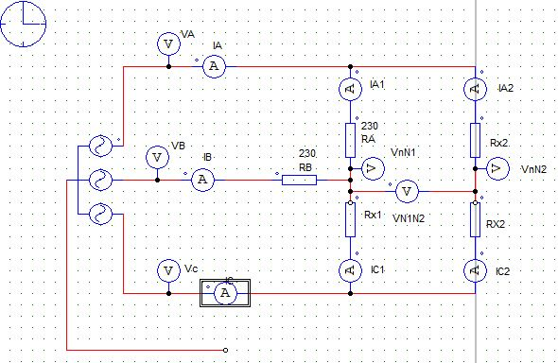

Fonte: Roteiro da experiencia 4 adaptado

### Esquemático 4

As impedâncias utilizadas no circuito da figura 6 são equivalestes a:

1. R1=1E-06 Ω e R0=R2 = 1500E06 Ω
2. R1= R0= 230Ω e R2 = 1500E06 Ω
3. R1=1E-06 Ω e R0=R2 = 230 Ω
4. Conectar n com N’ e R1=1E-06 Ω e R0=R2 = 230 Ω

Figura 6 – Circuito trifásico em paralelo

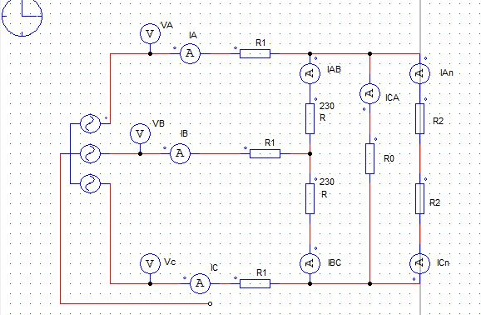

Fonte: Roteiro da experiencia 4 adaptado

## Métodos e Procedimentos Experimentais

A metodologia utilizada foi de acordo com cada seção de experiência, isto é, de acordo com os métodos de:

### Simulação

Os métodos de simulação estão de acordo com o uso do PSIM [4], o qual é uma ferramenta computacional, um software de simulação, que oferece um pacote de simulação de circuitos elétricos e eletrônicos na versão estudante. A partir desta, foi possível montar o circuito de acordo com a topologia do software e inserir voltímetros e amperímetros ideais para captar dados de tensão e corrente.

### Analítico

Os métodos analíticos utilizados para obtenção de resultados foram feitos a partir da teoria de circuitos elétricos trifásicos em configuração estrela. Dessa forma, aplicou-se a lei de ohm e o conceito de fasores para chegar nos resultados que serão apresentados ao longo deste relatório

### Programação

Os métodos de programação se basearam na utilização da linguagem de programação interpretada Python [5], na versão 3.9 a partir da IDE Jupyter-Notebook, oferecida pelo pacote gratuito do Anaconda. Nesse sentido, declarou-se variáveis de acordo com as informações dadas pelo documento de experiência e criou-se funções para introduzir os cálculos de circuitos elétricos utilizando fasores. Para isto, importou-se bibliotecas que permitissem o uso de números complexos, e então fez-se os cálculos de modo a exibir os resultados em módulo e fase de cada grandeza.

# RESULTADOS

## Resultados Analíticos

### Circuito com sequência positiva

Primeiramente é necessário identificar qual sequência deverá ser utilizada, para isso analisa-se os dois casos tanto a sequência positiva e negativa e compara-se os valores com os obtidos na pratica para determinar qual a sequência correta. Para isso define-se o sentido da corrente de acordo com a figura 7.

Figura 7 – Circuito 1 – Parte 4.1

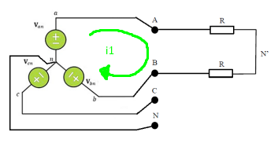

Fonte: Roteiro da experiencia 4 adaptado

Com intuito de verificar as grandezas elétricas quando utilizada a sequência positiva, definem-se as tensões de fase de acordo com as equações (1), (2) e (3) e o valor de resistência fornecido, observado na equação (4).

$V_{AN}=127,00∠0,00° V$ (1)

$V_{BN}=127,00°∠-120,00 V$ (2)

$V_{CN}=127,00∠120,00° V$ (3)

$R=230 Ω$ ­ (4)

É possível obter a corrente que percorre o circuito utilizando a Lei de Kirchhoff para obter a equação (5).

$V_{AN}-RI_{1}-RI_{1}-V_{BN}=0$ (5)

Desenvolvendo a equação (5), obtém-se a equação (6).

$I_{1}=\frac{V_{AN}-V_{BN}}{2R}$ (6)

Como todos os valores já são conhecidos, basta substituir os dados das equações (1), (2) e (4) na equação (6) para obter a corrente $I_{1}$, como mostra a equação (7).

$I_{1}=0,48 ∠30,00° A$ (7)

Com o valor de $I_{1}$ é possível determinar as correntes de fase $I_{A}$ e $I_{B}$, respeitando o sentido das correntes quando foi aplicada a Lei de Kirchhoff, como mostra as equações (8) e (9).

$I_{A}=I_{1}=0,48 ∠30,00°$ A (8)

$I_{B}=-I_{1}=0,48 ∠-150,00°$ A (9)

Depois de calcular a corrente $I_{A}$, calcula-se a potência aparente e a tensão entre os neutros, a partir das equações (10) e (11).

$\overline{S}=\left|\left(V_{AN}-V_{BN}\right)∙I_{A}\right|=105,19 VA$ (10)

$V_{NN'}=-V_{AN}+RI_{A}=63,50 ∠120,00° V$ (11)

Com isso torna-se possível construir a tabela 1.

Tabela 1 - Sequencia positiva

|  |  |
| --- | --- |
| **Grandeza** | **Valor Medido** |
| $I_{A}$ (A) | $$0,48 ∠30,00°$$ |
| $I_{B}$ (A) | $$0,48 ∠-150,00°$$ |
| $\overline{S}$ (VA) | $$105,19$$ |
| $V_{nN'}$ (V) | $$63,50 ∠120,00°$$ |

Fonte: Os Autores

### Circuito com sequência negativa

Depois de concluir os cálculos com a sequência positiva, é necessário analisar a sequência negativa para isso definem-se novas tensões de fase, como mostram as equações (12), (13) e (14), e mantem-se o valor de resistência da equação (4).

$V_{AN}=127,00 ∠0,00° V$ (12)

$V_{BN}=127,00 ∠120,00° V$ (13)

$V_{CN}=127,00 ∠-120,00° V$ (14)

Após isso bastar repetir exatamente os mesmos procedimentos utilizados nos cálculos das grandezas elétricas quando utilizada a sequência positiva. Com isso obtém-se as equações (15), (16), (17), (18) e (19).

$I_{1}=0,48 ∠-30,00°$ A (15)

$I_{A}=I_{1}=0,48 ∠-30,00°$ A (16)

$I_{B}={-I}_{1}=0,48 ∠150,00°$ A (17)

$\overline{S}=\left|\left(V_{AN}-V_{BN}\right)I_{A}\right|=105,19 VA$ (18)

$V_{nN'}=-V_{an}+RI_{A}=63,50 ∠-120,00°$ V (19)

Preenche-se a tabela 2 com os dados obtidos.

Tabela 2 - Sequencia negativa

|  |  |
| --- | --- |
| **Grandeza** | **Valor Medido** |
| $I_{A}$ (A) | $$0,48 ∠-30,00°$$ |
| $I_{B}$ (A) | $$0,48 ∠150,00°$$ |
| $\overline{S}$ (VA) | $$105,19$$ |
| $V_{NN'}$ (V) | $$63,50 ∠-120,00°$$ |

Fonte: Os Autores

Com as tabelas 1 e 2 preenchidas, seria possível, caso a experiencia fosse realizada em um laboratório, identificar qual sequência foi utilizada, porem como nesse relatório todos os dados experimentais serão levantados por meio de simulação, tem-se a liberdade de escolher a sequência a ser utilizada nas simulações. A sequência escolhida é positiva para todas as simulações nesse relatório.

### Parte 4.1- Circuito 2

Para calcular as grandezas elétricas requisitadas utiliza-se o método das correntes de malha nas correntes $I_{2}$ e $I_{3}$ no circuito 2 demostrado na figura 8

Figura 8 – Circuito 2 – Parte 4.1

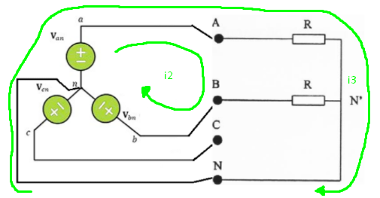

Fonte: Roteiro experiencia 4 adaptado

A partir do método das correntes de malha, obtém-se as equações (20) e (21).

$V_{AN}-R\left(I_{2}+I_{3}\right)-RI_{2}-V_{BN}=0$ (20)

$V_{AN}-R\left(I_{2}+I_{3}\right)=0$ (21)

Ao solucionar o sistema formado pelas equações (20) e (21) é possível obter os valores de $I_{2}$ e $I_{3}$, como mostra as equações (22) e (23).

$I_{2}=0,55 ∠60,00°$ A (22)

$I_{3}=0,55 ∠-60,00°$ A (23)

De acordo com a escolha dos sentidos e caminhos das correntes $I_{2}$ e $I_{3}$ como visto na figura XX, calcula-se as correntes $I_{2}$, $I_{3}$ e $I_{N}$ de acordo com as equações (24), (25) e (26)

$I_{A}=I_{2}+I_{3}=0,55 ∠0,00°$ A (24)

$I_{B}=-I_{2}=0,55 ∠-120,00°$ A (25)

$I_{N}=I_{3}=0,55 ∠-60,00°$ A (26)

Por fim calcula-se a potência aparente a partir da equação (27).

$$\overline{S}=\left|V_{AN}\right|*\left|I_{A}\right|+\left|V_{BN}\right|*\left|I_{B}\right|=140,25 VA$$

Elabora-se a tabela 3 com os dados obtidos.

Tabela 3 - Circuito 2 – Parte 4.1

|  |  |
| --- | --- |
| **Grandeza** | **Valor Medido** |
| $I_{A}$ (A) | $$0,55 ∠0,00°$$ |
| $I_{B}$ (A) | $$0,55 ∠-120,00°$$ |
| $I_{n}$ (A) | $$0,55 ∠-60,00°$$ |
| $\overline{S}$ (VA) | $$140,25$$ |

Fonte: Os Autores

### Parte 4.2 Letra A

Quando existe uma resistência tendendo ao infinito em um circuito, pode-se considerar um circuito aberto no lugar de tal resistência, logo quando aplica-se esse conhecimento nota-se que o circuito da figura 9 se simplifica a um circuito similar ao circuito do item 4.1.1, sendo assim mantem-se os valores de correntes encontrados nas equações (8) e (9), como demostrado nas equações (27) e (28). Como tem-se um circuito aberto nos resistores $R_{X1}$ e $R_{X2}$ não existe corrente passando por eles, como mostra a equação (29).

Figura 9 - Circuito Parte 4.2

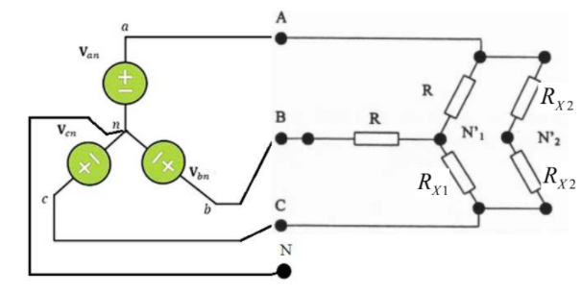

Fonte: Roteiro experiencia 4

$I_{A}=I_{A1}=I_{1}=0,48 ∠30,00° A$ (27)

$I_{B}=-I_{A}=-I_{1}=0,48 ∠-150,00° A$ (28)

$I_{A2}=I_{C}=I_{C1}=I_{C2}=0,00 ∠0,00° A$ (29)

É possível calcular as tensões entre os terminais de neutro. Porem como o ponto $N_{2}^{'}$ está em uma parte do circuito que está aberto devido as resistências serem infinitas, não há diferença de potencial entre esse ponto e os outros terminais de neutro.

$V_{NN_{1}^{'}}=V_{an}-RI_{A}=63,50 ∠-60,00° V$ (30)

$V_{NN_{2}^{'}}=V_{N_{1}^{'}N_{2}^{'}}=0,00 ∠0,00° V$ (31)

A potência aparente é mantida da equação (10). Com isso, tem-se todos os valores necessários para elaborar a tabela 4.

Tabela 4 – Parte 4.2 Letra A

|  |  |
| --- | --- |
| **Grandeza** | **Valor medido** |
| $I_{A}$ (A) | $$0,48 ∠30,00°$$ |
| $I_{B}$ (A) | $$0,48 ∠-150,00°$$ |
| $I_{C}$ (A) | $$0,00 ∠0,00°$$ |
| $I_{A1}$ (A) | $$0,48 ∠30,00°$$ |
| $I_{A2}$ (A) | $$0,00 ∠0,00°$$ |
| $I_{C1}$ (A) | $$0,00 ∠0,00°$$ |
| $I_{C2}$ (A) | $$0,00 ∠0,00°$$ |
| $V_{NN_{1}^{'}}$ (V) | $$63,50 ∠-60,00°$$ |
| $V_{NN_{2}^{'}}$ (V) | $$0,00 ∠0,00°$$ |
| $V_{N_{1}^{'}N_{2}^{'}}$ (V) | $$0,00 ∠0,00°$$ |
| $\overline{S}$ (VA) | $$105,19$$ |

Fonte: Os Autores

### Parte 4.2 Letra B

Analisando o circuito com as condições impostas pelas resistências infinitas, nota-se que o circuito se assemelha a um circuito trifásico equilibra com ligação em Y. Dessa forma pode-se calcular as correntes de faze dividindo a tensão de fase pela resistência, de acordo com as equações (32), (33) e (34).

$I_{A}=\frac{V_{AN}}{R}=0,55 ∠0,00° A$ (32)

$I_{B}=\frac{V_{BN}}{R}=0,55 ∠-120,00° A$ (33)

$I_{C}=\frac{V_{CN}}{R}=0,55 ∠120,00° A$ (34)

Como não existe corrente percorrendo $R_{X2}$**,** é possível obter as demais correntes solicitadas, como mostra as equações (35), (36) e (37).

$I_{A1}=I_{A}=0,55 ∠0,00°$ A (35)

$I_{C1}=I_{C}=0,55 ∠120,00°$ A (36)

$I_{A2}=I_{C2}=0,00 ∠0,00°$ A (37)

Uma vez que o circuito é equilibrado, não existe diferença de potencial nos terminais de neutro, demostrado pela equação (38).

$V_{NN_{1}^{'}}=V_{NN_{2}^{'}}=V_{N_{1}^{'}N_{2}^{'}}=0,00 ∠0,00°$ V (38)

Calcula-se a potência aparente do circuito a partir da equação (39).

$\overline{S}=\left|3V_{AN}I_{A}\right|=210,38 VA$ (39)

Com isso a tabela 5 é preenchida.

Tabela 5 - Parte 4.2 Letra B

|  |  |
| --- | --- |
| **Grandeza** | **Valor medido** |
| $I_{A}$ (A) | $$0,55 ∠0,00°$$ |
| $I_{B}$ (A) | $$0,55 ∠-120,00°$$ |
| $I_{C}$ (A) | $$0,55 ∠120,00°$$ |
| $I_{A1}$ (A) | $$0,55 ∠0,00°$$ |
| $I_{A2}$ (A) | $$0,00 ∠0,00°$$ |
| $I_{C1}$ (A) | $$0,55 ∠120,00°$$ |
| $I_{C2}$ (A) | $$0,00 ∠0,00°$$ |
| $V_{NN_{1}^{'}}$ (V) | $$0,00 ∠0,00°$$ |
| $V_{NN_{2}^{'}}$ (V) | $$0,00 ∠0,00°$$ |
| $V_{N_{1}^{'}N_{2}^{'}}$ (V) | $$0,00 ∠0,00°$$ |

Fonte: Os Autores

### Parte 4.2 Letra C

O circuito em questão se assemelha ao circuito do item 4.1.3, por esse motivo as grandezas elétricas, assim como a potência, se mantem das equações (24), (25), (26) e (27). É possível obter as demais correntes a partir das equações (40) e (41).

$I_{A1}=I_{A}=0,55 ∠0,00°$ A (40)

$I_{A2}=I_{C}=I_{C1}=I_{C2}=0,00 ∠0,00°$ A (41)

Pelo fato da ligação entre N e $N_{1}^{'}$ as tensões entre os terminas de neutro são nulas, como visto na equação (41).

$V_{NN_{1}^{'}}=V_{NN_{2}^{'}}=V_{N_{1}^{'}N_{2}^{'}}=0,00 ∠0,00°$ V (49)

A tabela 6 pode ser preenchida com os resultados obtidos.

Tabela 6 - Parte 4.2 Letra C

|  |  |
| --- | --- |
| **Grandeza** | **Valor medido** |
| $I_{A}$ (A) | $$0,55 ∠0,00°$$ |
| $I_{B}$ (A) | $$0,55 ∠-120,00°$$ |
| $I_{C}$ (A) | $$0,00 ∠0,00°$$ |
| $I_{A1}$ (A) | $$0,55 ∠0,00°$$ |
| $I_{A2}$ (A) | $$0,00 ∠0,00°$$ |
| $I_{C1}$ (A) | $$0,00 ∠0,00°$$ |
| $I_{C2}$ (A) | $$0,00 ∠0,00°$$ |
| $I_{n}$ (V) | $$0,55 ∠-60,00°$$ |
| $V_{NN_{1}^{'}}$ (V) | $$0,00 ∠0,00°$$ |
| $V_{NN_{2}^{'}}$ (V) | $$0,00 ∠0,00°$$ |
| $V_{N_{1}^{'}N_{2}^{'}}$ (V) | $$0,00 ∠0,00°$$ |
| $\overline{S}$ (VA) | $$140,25$$ |

Fonte: Os Autores

### Parte 4.2 Letra D

Aplica-se a Lei de Kirchhoff nas malhas $I_{1}$, $I_{2}$ e $I_{3}$,de acordo com a figura 10, para obter as equações (50), (51) e (52).

Figura 10 - Circuito Parte 4.2 – Letra D

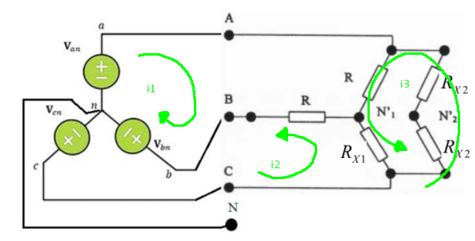

Fonte: Roteiro experiencia 4 adaptado

$I_{1}2R+I_{2}R+I_{3}R=V_{AN}-V_{BN}$ (50)

$I_{1}R+I_{2}2R-I_{3}R=V_{CN}-V_{BN}$ (51)

$I_{1}R-I_{2}R+I_{3}4R=0$ (52)

Utiliza-se os valores de tensão e resistência das equações (1), (2), (3) e (4), e soluciona-se o sistema formado pelas equações (50), (51) e (52), para obter os valores das correntes $I_{1}$, $I_{2}$ e $I_{3}$, vistas nas equaçoes (53), (54) e (55).

$I_{1}=1,00 ∠-13,90°$ A (53)

$I_{2}=1,00 ∠133,90°$ A (54)

$I_{3}=0,48 ∠150,00°$ A (55)

A partir dos valores de $I_{1}$, $I_{2}$ e $I_{3}$ obtidos é possível calcular os valores das correntes necessárias, como mostram as equações (56), (57), (58), (59), (60), (61) e (62).

$I_{A}=I_{1}=1,00 ∠-13,90°$ A (56)

$I_{B}=-\left(I_{1}+I_{2}\right)=0,55 ∠-120,00°$ A (57)

$I_{C}=I_{2}=1,00 ∠133,90°$ A (58)

$I_{A1}=I_{1}+I_{3}=0,55 ∠0,00°$ A (59)

$I_{A2}=-I_{3}=0,48 ∠-30,00°$ A (60)

$I_{C1}=I_{2}-I_{3}=0,55 ∠120,00°$ A (61)

$I_{C2}=I_{3}=0,48 ∠133,90°$ A (62)

Calcula-se o a potência a partir da equação (63).

$\overline{S}=\left|V_{AN}I_{A}+V_{BN}I_{B}+V_{CN}I_{c}\right|=105,19 VA$ (63)

Basta calcular a diferença de potencial entre os terminas do neutro usando a Lei de Kirchhoff, como visto nas equações (64), (65) e (66).

$V_{NN_{1}^{'}}=-V_{bn}+{RI}_{B}=254,00 ∠60,00°$ V (64)

$V_{NN_{2}^{'}}=-V_{cn}+{RI}_{C2}=63,50 ∠-120,00°$ V (65)

$V_{N_{1}^{'}N_{2}^{'}}={RI}_{C1}+{RI}_{C2}=228,95 ∠133,90°$ V (66)

Assim torna-se possível elaborar a tabela 7.

Tabela 7 - Parte 4.2 Letra D

|  |  |
| --- | --- |
| **Grandeza** | **Valor medido** |
| $I_{A}$ (A) | $$1,00 ∠-13,90°$$ |
| $I_{B}$ (A) | $$0,55 ∠-120,00°$$ |
| $I_{C}$ (A) | $$1,00 ∠133,90°$$ |
| $I_{A1}$ (A) | $$0,55 ∠0,00°$$ |
| $I_{A2}$ (A) | $$0,48 ∠-30,00°$$ |
| $I_{C1}$ (A) | $$0,55 ∠120,00°$$ |
| $I_{C2}$ (A) | $0,48 ∠133,90$ ° |
| $V_{NN_{1}^{'}}$ (V) | $$254,00 ∠60,00°$$ |
| $V_{NN_{2}^{'}}$ (V) | $$63,50 ∠-120,00°$$ |
| $V_{N_{1}^{'}N_{2}^{'}}$ (V) | $$228,95 ∠133,90°$$ |
| $\overline{S}$ (VA) | $$105,19$$ |

Fonte: Os Autores

### Parte 4.2 Letra E

Analisando o circuito nota-se que podemos substituir as resistências ligadas em paralelo nas fases A e C, vistas na figura 10, por uma resistência $R^{'}$ de acordo com a equação (67).

$R^{'}=\frac{R}{2}=115,00$ Ω (67)

Dessa maneira utiliza-se os métodos das correntes de malha em $I_{1}$ e $I_{2}$, como na figura 10, para obter as equações (68) e (69).

$I_{1}\left(R+R^{'}\right)+I_{2}R=V_{AN}-V_{BN}$ (68)

$I_{1}R+I_{2}\left(R+R^{'}\right)=V_{CN}-V_{BN}$ (69)

Solucionando o sistema formado pelas equações (68) e (69), obtém-se os valores de $I_{1}$ e $I_{2}$, demostrados nas equações (70) e (71).

$I_{1}=1,01 ∠-10,90°$ A (70)

$I_{2}=1,01 ∠130,90°$ A (71)

Com isso é possível identificar as demais correntes estudadas, lembrando que como a resistência $R^{'}$ é formado por duas resistências de igual valor, a corrente que passara por cada uma dessas resistências sera igual a metade da corrente que passa pela fase em que as respectivas $R^{'}$ estão ligadas. As equações (72), (73), (74), (75), (76), (77) e (78) mostram as correntes.

$I_{A}=I_{1}=1,01 ∠-10,90°$ A (72)

$I_{B}=-\left(I_{1}+I_{2}\right)=0,66 ∠-120,00°$ A (73)

$I_{C}=I_{2}=1,01 ∠130,90°$ A (74)

$I_{A1}=\frac{I_{1}}{2}=0,51 ∠-10,90°$ A (75)

$I_{A2}=\frac{I_{1}}{2}=0,51 ∠-10,90°$ A (76)

$I_{C1}=\frac{I_{2}}{2}=0,51 ∠130,90°$ A (77)

$I_{C2}=\frac{I_{2}}{2}=0,51 ∠130,90°$ A (78)

Calcula-se a potência a partir da equação (79).

$\overline{S}=\left|V_{AN}I_{A}+V_{BN}I_{B}+V_{CN}I_{c}\right|=84,15 VA$ (79)

Por fim, calcula a tensão entre os terminas de neutro, tendo em vista que como não existe ligação entre os terminais $N_{1}^{'}$ e $N_{2}^{'}$, a diferença de potencial é nula, como visto nas equações (80) e (81).

$V_{NN_{1}^{'}}=V_{NN_{2}^{'}}=-V_{bn}-RI_{B}=279,40 ∠60,00°$ V (80)

$V_{N_{1}^{'}N_{2}^{'}}=0,00 ∠0,00°$ V (81)

Elabora-se a tabela 8 com as grandezas obtidas.

Tabela 8 - Parte 4.2 Letra E

|  |  |
| --- | --- |
| **Grandeza** | **Valor medido** |
| $I_{A}$ (A) | $$1,01 ∠-10,89°$$ |
| $I_{B}$ (A) | $$0,66 ∠-120,00°$$ |
| $I_{C}$ (A) | $$1,01 ∠130,89°$$ |
| $I_{A1}$ (A) | $$0,51 ∠-10,89°$$ |
| $I_{A2}$ (A) | $$0,51 ∠-10,89°$$ |
| $I_{C1}$ (A) | $$0,51 ∠130,89°$$ |
| $I_{C2}$ (A) | $0,51 ∠130,89$ ° |
| $V_{NN_{1}^{'}}$ (V) | $$279,40 ∠60,00°$$ |
| $V_{NN_{2}^{'}}$ (V) | $$279,40 ∠60,00°$$ |
| $V_{N_{1}^{'}N_{2}^{'}}$ (V) | $$0,00 ∠0,00°$$ |
| $\overline{S}$ (VA) | $$84,15$$ |

Fonte: Os Autores

### Parte 4.3 Letra A

A partir dos valores das resistências apresentadas, elabora-se um circuito equivalente ao proposto de acordo com a figura 11, dessa forma podemos calcular as tensões entre as fases a partir das equações (82), (83) e (84).

Figura 11 - Circuito Parte 4.3 – Letra A

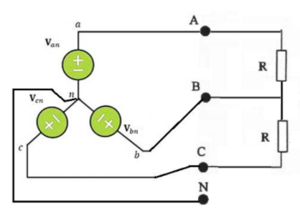

Fonte: Os Autores

$V_{AB}=V_{AN}-V_{BN}=220,00 ∠30,00°$ V (82)

$V_{AC}=V_{CN}-V_{AN}=220,00 ∠150,00°$ V (83)

$V_{BC}=V_{BN}-V_{CN}=220,00 ∠-90,00°$ V (84)

Agora basta dividir as tensões de fase pela resistência para obter as correntes nas fazes A e B, como vistos nas equações (85) e (87), utiliza-se a Lei de Kirchhoff das correntes para terminar a corrente na fase C de acordo com a equação (86).

$I_{A}=\frac{V_{AB}}{R}=0,96 ∠30,00°$ A (85)

$I_{B}=-\left(I_{A}+I_{C}\right)=0,96 ∠-90,00°$ A (86)

$I_{C}=\frac{V_{AC}}{R}=0,96 ∠150,00°$ A (87)

Por fim, preenche-se a tabela 9.

Tabela 9 - Parte 4.3 Letra A

|  |  |
| --- | --- |
| **Grandeza** | **Valor medido** |
| $I_{A}$ (A) | $$0,96 ∠30,00°$$ |
| $I_{B}$ (A) | $$0,96 ∠-90,00°$$ |
| $I_{C}$ (A) | $$0,96 ∠150,00°$$ |

Fonte: Os Autores

### Parte 4.3 Letra B

Para facilitar a análise do circuito é necessário fazer a conversão da ligação em delta para uma ligação estrela, vista na figura 12, como as três resistências da ligação em delta tem o mesmo valor a conversão para estrela se simplifica de acordo com a equação (88).

Figura 12 - Circuito Parte 4.3 – Letra B

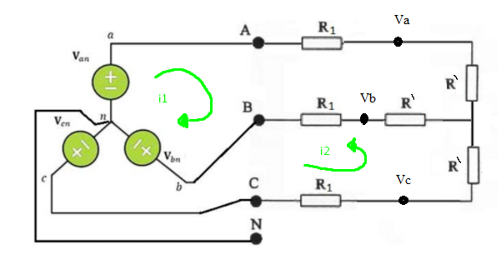

Fonte: Roteiro experiencia 4 adaptado

$R^{'}=\frac{R}{3}=76,67$ Ω (88)

Após a conversão para estrela, aplica-se a Lei de Kirchhoff para determinar as correntes $I_{1}$ e $I_{2}$, a partir das equações (90) e (91).

$I_{1}\left(2R+2R^{'}\right)+I_{2}\left(R+R^{'}\right)=V_{AN}-V_{BN}$ (89)

$I_{1}\left(R+R^{'}\right)+I_{2}\left(2R+2R^{'}\right)=V_{CN}-V_{BN}$ (90)

Resolvendo o sistema formado pelas equações (90) e (91), obtém-se os valores das correntes, como visto nas equações (92) e (93).

$I_{1}=0,41 ∠0,00°$ A (91)

$I_{2}=0,41 ∠120,00°$ A (92)

Com isso é possível calcular as correntes de linha, a partir das equações (93), (94) e (95).

$I_{A}=I_{1}=0,41 ∠0,00°$ A (93)

$I_{B}=-\left(I_{1}+I_{2}\right)=0,41 ∠-120,00°$ A (94)

$I_{C}=I_{2}=0,41 ∠120,00°$ A (95)

Para obter a corrente de fase, primeiramente calcula-se as tensões $V_{A}$, $V_{B}$ e $V_{C}$,presentes nas equações (96), (97) e (98), depois aplica-se a Lei de Ohm para determinar as correntes $I_{AB}$, $I_{BC}$ e $I_{CA}$, como visto nas equações (99), (100) e (101).

$V_{A}=V_{AN}-RI_{A}$ (96)

$V_{B}=V_{BN}-RI_{B}$ (97)

$V_{C}=V_{CN}-RI_{C}$ (98)

$I_{AB}=\frac{V_{A}-V_{B}}{R}=0,24 ∠30,00°$ A (99)

$I_{BC}=\frac{V_{B}-V_{C}}{R}=0,24 ∠-90,00°$ A (100)

$I_{CA}=\frac{V_{C}-V_{A}}{R}=0,24 ∠150,00°$ A (101)

Preenche-se a tabela 10 com os resultados obtidos.

Tabela 10 - Parte 4.3 Letra B

|  |  |
| --- | --- |
| **Grandeza** | **Valor medido** |
| $I_{A}$ (A) | $$0,96 ∠30,00°$$ |
| $I_{B}$ (A) | $$0,96 ∠-90,00°$$ |
| $I_{C}$ (A) | $$0,96 ∠150,00°$$ |
| $I_{AB}$ (A) | $$0,24 ∠30,00°$$ |
| $I_{BC}$ (A) | $$0,24 ∠-90,00°$$ |
| $I_{CA}$ (A) | $$0,24 ∠150,00°$$ |

Fonte: Os Autores

### Parte 4.3 Letra C

Nessa configuração, o circuito em questão se assemelha a um circuito trifásico com ligação em delta, calcula-se o valor de resistência equivalente formada pelo resistor $R_{0}$ com os dois resistores $R_{2}$, como visto na equação (102). Após isso aplica-se a transformação de delta em estrela, de acordo com as equações (103), (104) e (105) e a figura 13.

Figura 13 - Circuito Parte 4.3 – Letra C

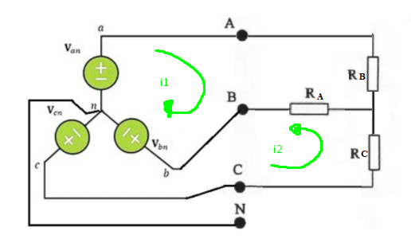

Fonte: Os Autores

$R_{P}=\frac{R_{0}∙2R_{2}}{R_{0}+2R_{2}}=153,33 Ω$ (102)

$R_{A}=\frac{R_{P}∙R}{R_{P}+R+R}=57,50 Ω$ (103)

$R_{B}=\frac{R∙R}{R_{P}+R+R}=86,25 Ω$ (104)

$R_{C}=\frac{R_{P}∙R}{R_{P}+R+R}=57,50 Ω$ (105)

Com isso, aplica-se a Lei de Kirchhoff, para determinar as equações das malhas, de acordo com as equações (106) e (107).

$I_{1}\left(R_{A}+R_{B}\right)+I_{2}\left(R_{B}\right)=V_{an}-V_{bn}$ (106)

$I_{1}\left(R_{B}\right)+I_{2}\left(R_{B}+R_{C}\right)=V_{cn}-V_{bn}$ (107)

Solucionando o sistema formado pelas equações (106) e (107), obtém-se os valores de $I_{1}$ e $I_{2}$, como visto nas equações (108) e (109).

$I_{1}=2,08 ∠-6,59°$ A (108)

$I_{2}=2,08 ∠126,59°$ A (109)

Obtém-se os valores das correntes $I_{A}$, $I_{B}$ e $I_{C}$, como visto nas equações (110), (111) e (112).

$I_{A}=I_{1}=2,08 ∠-6,59°$ A (110)

$I_{B}=-\left(I_{1}+I_{2}\right)=1,66 ∠-120,00°$ A (111)

$I_{C}=I_{2}=2,08 ∠126,59°$ A (112)

Aplicando a Lei de Ohm, encontrasse-se os valores das correntes de fase entre A, C e no neutro, como visto nas equações (113), (114), (115), (116) e (117).

$I_{AB}=\frac{V_{AB}}{R}=0,96 ∠30,00°$ A (113)

$I_{BC}=\frac{V_{BC}}{R}=0,96 ∠-90,00°$ A (114)

$I_{CA}=\frac{V_{AC}}{R}=0,96 ∠150,00°$ A (115)

$I_{AN'}=-\frac{V_{AC}}{2R}=0,48 ∠-30,00°$ A (116)

$I_{CN'}=\frac{V_{AC}}{2R}=0,48 ∠150,00°$ A (117)

Com os valores obtidos preenche-se a tabela 11.

Tabela 11 - Parte 4.3 Letra C

|  |  |
| --- | --- |
| **Grandeza** | **Valor medido** |
| $I_{A}$ (A) | $2,08 ∠-6,59°$ |
| $I_{B}$ (A) | $1,66 ∠-120,00°$ |
| $I_{C}$ (A) | $2,08 ∠126,59°$ |
| $I_{AB}$ (A) | $0,96 ∠30,00°$ |
| $I_{BC}$ (A) | $$0,96 ∠-90,00°$$ |
| $I_{CA}$ (A) | $0,96 ∠150,00°$ |
| $I_{AN'}$ (A) | $$0,48 ∠-30,00°$$ |
| $I_{CN'}$ (A) | $$0,48 ∠150,00°$$ |

Fonte: Os Autores

### Parte 4.3 Letra D

Partindo da figura 14 e aplicando a Lei de Ohm, encontrasse-se os valores das correntes de fase entre A, C e no neutro, como visto nas equações (118), (119), (120), (121) e (122).

Figura 14 - Circuito Parte 4.3 – Letra D

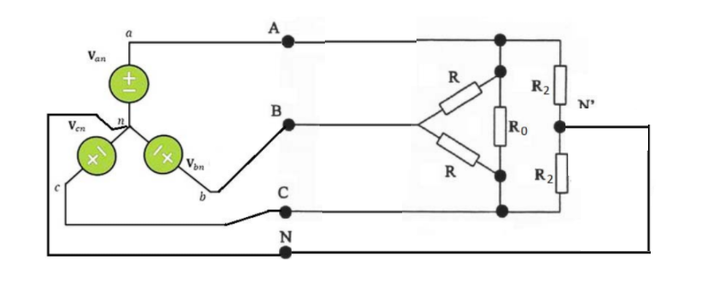

Fonte: Roteiro experiencia 4 adaptado

$I_{AB}=\frac{V_{AB}}{R}=0,96 ∠30,00°$ A (118)

$I_{BC}=\frac{V_{BC}}{R}=0,96 ∠-90,00°$ A (119)

$I_{CA}=\frac{V_{AC}}{R}=0,96 ∠150,00°$ A (120)

$I_{AN'}=\frac{V_{AN}}{R}=0,55 ∠0,00°$ A (121)

$I_{CN'}=\frac{V_{CN}}{R}=0,55 ∠120,00°$ A (122)

Pode-se determinar as correntes de linha aplicando a Lei de Kirchhoff das correntes de linha, de acordo com as equações (123), (124), (125) e (126).

$I_{N}=I_{AN'}+I_{CN'}=0,55 ∠60,00°$ A (123)

$I_{A}=I_{AB}+I_{AN'}-I_{CA}=2,21 ∠0,00°$ A (124)

$I_{B}=I_{BC}-I_{AB}=1,66 ∠-120,00°$ A (125)

$I_{C}=I_{CA}+I_{CN'}-I_{BC}=2,21 ∠120,00°$ A (126)

Por fim, elabora-se a tabela 12 com os resultados obtidos.

Tabela 12 - Parte 4.3 Letra D

|  |  |
| --- | --- |
| **Grandeza** | **Valor medido** |
| $I_{A}$ (A) | $$2,21 ∠0,00°$$ |
| $I_{B}$ (A) | $1,66 ∠-120,00°$ |
| $I_{C}$ (A) | $2,21 ∠120,00°$ |
| $I_{AB}$ (A) | $0,96 ∠30,00°$ |
| $I_{BC}$ (A) | $$0,96 ∠-90,00°$$ |
| $I_{CA}$ (A) | $0,96 ∠150,00°$ |
| $I_{AN'}$ (A) | $$0,55 ∠0,00°$$ |
| $I_{CN'}$ (A) | $$0,55 ∠120,00°$$ |
| $I_{n}$ (A) | $$0,55 ∠60,00°$$ |

Fonte: Os Autores

## Resultados de Simulação

Os resultados de simulação obtidos a partir do software PSIM versão de estudante estão identificados das figuras 8 a, contemplando quatro configurações diferentes do circuito e apresentando a forma de onda de tensão e corrente em cada um destes.

Por se tratar de um circuito resistivo, a potência aparente é igual a potência ativa. Por isso, foi obtida através da soma das potências ativas conforme a equação 26.

$S=Va*Ia+Vb*Ib+Vc*Ic$ (26)

Para obtenção dos ângulos de cada corrente colocou-se $Ia$ como referência e mediu-se o tempo transcorrido com o cursor conforme a figura 15 e calculou-se de acordo com a equação (27).

Figura 15 – Tempo de deslocamento das fases

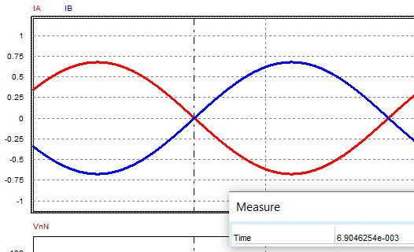

Fonte: Os Autores

$θ=2* π*f* ∆t* \frac{360}{2π}$ (127)

### Circuito trifásico sem neutro

As figuras 16, 17 e 18 mostram os gráficos de correntes, tensão e resultado gerados pelo circuito da figura 3.

Figura 16 - Corrente de linha

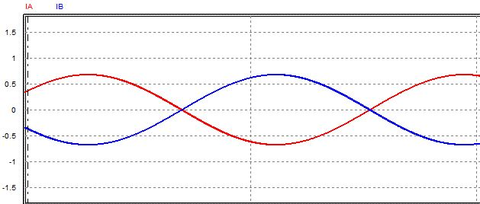

Fonte: Os Autores

Figura 17 – Tensão no Neutro

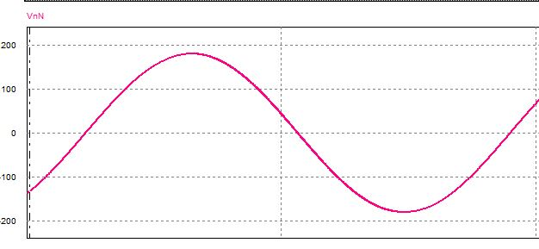

Fonte: Os Autores

A figura 16 mostra os valores RMS das correntes e das tensões deste circuito.

Figura 18 – Resultado da simulação

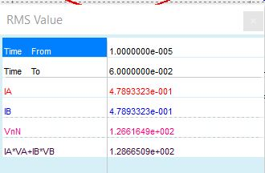

Fonte: Os Autores

A tabela 13 mostra os resultados com seus respectivos ângulos de fase

Tabela 13 – Resultados das simulações.

|  |  |  |
| --- | --- | --- |
| **Circuito 1** | | |
| **Grandeza** | **Valor medido** | |
| **-** | **Modulo** | **Fase [º]** |
| Ia [A] | 0,48 | 31,03 |
| Ib [A] | 0,48 | -151,40 |
| S [VA] | 128,67 | 0,00 |
| VNn [V] | 126,62 | -50,28 |

Fonte: Os Autores

### Circuito trifásico aterrado

As figuras 19 e 20 mostram os gráficos de correntes e resultado gerados pelo circuito da figura 4.

Figura 19 - Corrente de linha

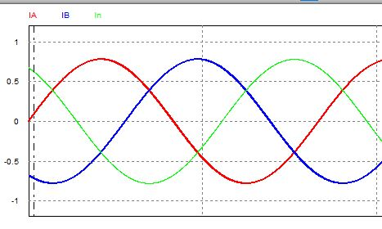

Fonte: Os Autores

A figura 20 mostra os valores RMS das correntes circuito.

Figura 20 – Resultado da simulação

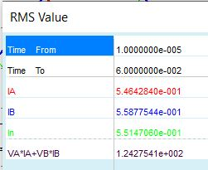

Fonte: Os Autores

A tabela 14 mostra os resultados com seus respectivos ângulos de fase

Tabela 14 – Resultados das simulações.

|  |  |  |
| --- | --- | --- |
| **Circuito 2** | | |
| **Grandeza** | **Valor medido** | |
| **-** | **Modulo** | **Fase [º]** |
| Ia [A] | 0,55 | 0,00 |
| Ib [A] | 0,56 | -123,00 |
| In [A] | 0,55 | 118,30 |
| S [VA] | 124,28 | 0,00 |

Fonte: Os Autores

### Circuito trifásico em paralelo

As figuras 21 a 40 mostram os gráficos de correntes e resultado gerados pelo circuito da figura 5 de acordo com cada configuração.

1. R=230Ω, Rx1=Rx2= 1500E06 Ω

A figura 21 mostrará as correntes de linha. a figura 22, as correntes de fase. Já a figura 23, as tensões de neutro e a figura 24, os valores rms obtidos.

Figura 21 - Corrente de linha

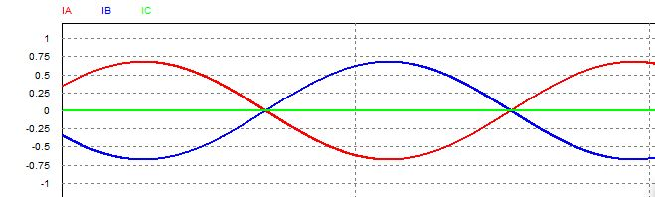

Fonte: Os Autores

Figura 22 - Corrente de fase

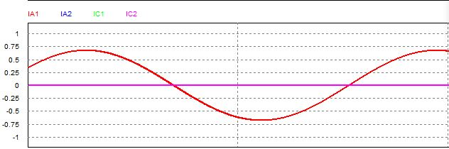

Fonte: Os Autores

Figura 23 – Tensões de Neutro

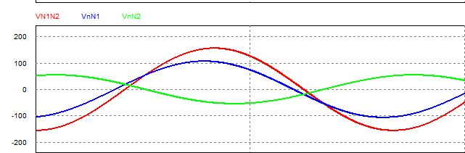

Fonte: Os Autores

A figura 24 mostra os valores RMS obtidos do circuito.

Figura 24 – Resultado da simulação

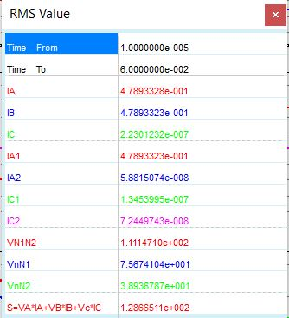

Fonte: Os Autores

A tabela 15 mostra os resultados com seus respectivos ângulos de fase

Tabela 15 – Resultados das simulações.

|  |  |  |
| --- | --- | --- |
| **Letra A** | | |
| **Grandeza** | **Valor medido** | |
| **-** | **Modulo** | **Fase [º]** |
| Ia [A] | 0,48 | 30,60 |
| Ib [A] | 0,48 | -149,00 |
| Ic [A] | 0,00 | 0,00 |
| Ia1 [A] | 0,48 | 30,60 |
| Ia2 [A] | 0,00 | 0,00 |
| Ic1 [A] | 0,00 | 0,00 |
| Ic2 [A] | 0,00 | 0,00 |
| VNN1' [V] | 75,60 | -77,39 |
| VNN2' [V] | 38,94 | 70,13 |
| VN1'N2' [V] | 111,14 | -90,50 |
| In [A] | 0,00 | 0,00 |
| S [VA] | 128,66 | 0,00 |

Fonte: Os Autores

1. Rx1=230 Ω e Rx2= 1500E06 Ω

A figura 25 mostrará as correntes de linha. a figura 26, as correntes de fase. Já a figura 27, as tensões de neutro e a figura 28, os valores rms obtidos.

Figura 25 - Corrente de linha

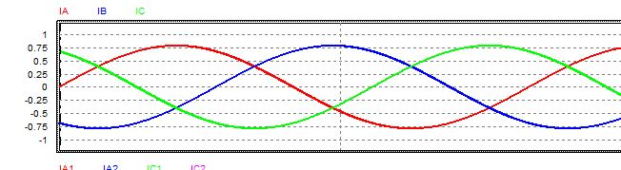

Fonte: Os Autores

Figura 26 - Corrente de fase

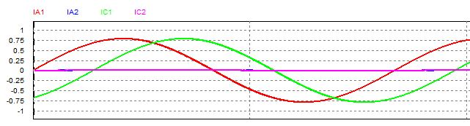

Fonte: Os Autores

Figura 27 – Tensões de Neutro

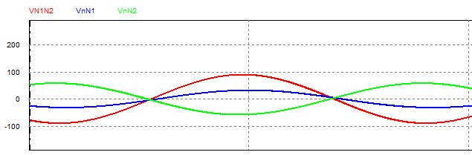

Fonte: Os Autores

A figura 28 mostra os valores RMS obtidos do circuito.

Figura 28 – Resultado da simulação

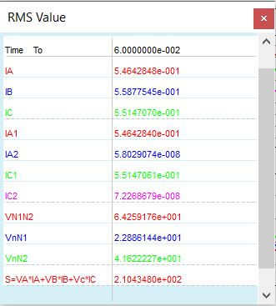

Fonte: Os Autores

A tabela 16 mostra os resultados com seus respectivos ângulos de fase

Tabela 16 – Resultados das simulações.

|  |  |  |
| --- | --- | --- |
| **Letra B** | | |
| **Grandeza** | **Valor medido** | |
| **-** | **Modulo** | **Fase [º]** |
| Ia [A] | 0,55 | 0,00 |
| Ib [A] | 0,56 | -121,40 |
| Ic [A] | 0,55 | 119,59 |
| Ia1 [A] | 0,55 | 0,00 |
| Ia2 [A] | 0,00 | 0,00 |
| Ic1 [A] | 0,55 | -60,07 |
| Ic2 [A] | 0,00 | 0,00 |
| VNN1' [V] | 22,88 | -119,21 |
| VNN2' [V] | 41,60 | 119,21 |
| VN1'N2' [V] | 64,25 | -119,21 |
| In [A] | 0,00 | 0,00 |
| S [VA] | 210,40 | 0,00 |

Fonte: Os Autores

1. Conectar n-N1e Rx1=Rx2= 1500E06 Ω

A figura 29 mostrará as correntes de linha. a figura 30, as correntes de fase. Já a figura 31, as tensões de neutro e a figura 32, os valores rms obtidos.

Figura 29 - Corrente de linha

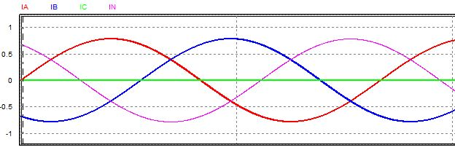

Fonte: Os Autores

Figura 30 - Corrente de fase

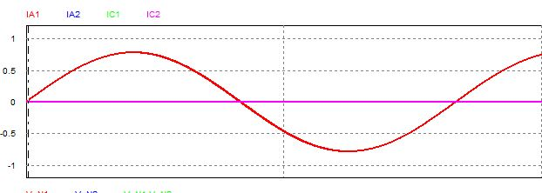

Fonte: Os Autores

Figura 31 – Tensões de Neutro

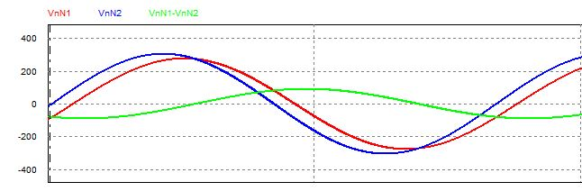

Fonte: Os Autores

A figura 32 mostra os valores RMS obtidos do circuito.

Figura 32 – Resultado da simulação

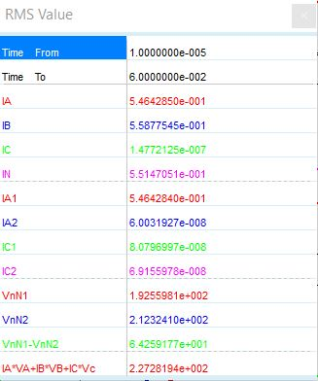

Fonte: Os Autores

A tabela 17 mostra os resultados com seus respectivos ângulos de fase

Tabela 17 – Resultados das simulações.

|  |  |  |
| --- | --- | --- |
| **Letra C** | | |
| **Grandeza** | **Valor medido** | |
| **-** | **Modulo** | **Fase [º]** |
| Ia [A] | 0,55 | 0,00 |
| Ib [A] | 0,56 | -120,00 |
| Ic [A] | 0,00 | 0,00 |
| Ia1 [A] | 0,55 | 0,00 |
| Ia2 [A] | 0,00 | 0,00 |
| Ic1 [A] | 0,00 | 0,00 |
| Ic2 [A] | 0,00 | 0,00 |
| VNN1' [V] | 192,55 | -22,85 |
| VNN2' [V] | 212,30 | -3,86 |
| VN1'N2' [V] | 0,00 | -123,60 |
| In [A] | 64,26 | 119,00 |
| S [VA] | 227,28 | 0,00 |

Fonte: Os Autores

1. Rx1=Rx2= 230 Ω

A figura 33 mostrará as correntes de linha. a figura 34, as correntes de fase. Já a figura 35, as tensões de neutro e a figura 36, os valores rms obtidos.

Figura 33 - Corrente de linha

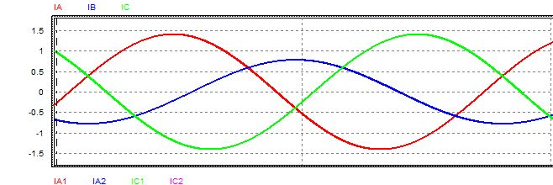

Fonte: Os Autores

Figura 34 - Corrente de fase

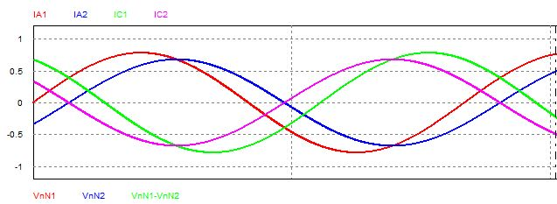

Fonte: Os Autores

Figura 35 – Tensões de Neutro

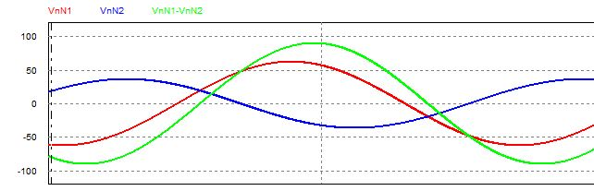

Fonte: Os Autores

A figura 36 mostra os valores RMS obtidos do circuito.

Figura 36 – Resultado da simulação

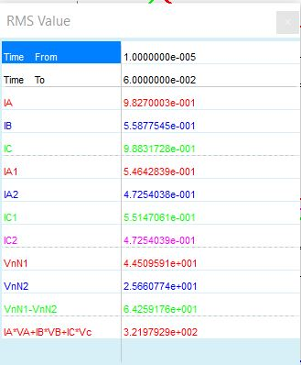

Fonte: Os Autores

A tabela 18 mostra os resultados com seus respectivos ângulos de fase

Tabela 18 – Resultados das simulações.

|  |  |  |
| --- | --- | --- |
| **Letra D** | | |
| **Grandeza** | **Valor medido** | |
| **-** | **Modulo** | **Fase [º]** |
| Ia [A] | 0,98 | -13,36 |
| Ib [A] | 0,56 | -118,48 |
| Ic [A] | 0,99 | 137,08 |
| Ia1 [A] | 0,55 | 0,00 |
| Ia2 [A] | 0,47 | -30,15 |
| Ic1 [A] | 0,55 | 120,46 |
| Ic2 [A] | 0,47 | 149,53 |
| VNN1' [V] | 44,51 | -100,95 |
| VNN2' [V] | 25,66 | -121,32 |
| VN1'N2' [V] | 64,26 | 29,30 |
| In [A] | 0,00 | 0,00 |
| S [VA] | 321,98 | 0,00 |

Fonte: Os Autores

1. Conectar N1 e N2 e Rx1=Rx2= 230Ω

A figura 37 mostrará as correntes de linha. a figura 38, as correntes de fase. Já a figura 39, as tensões de neutro e a figura 40, os valores rms obtidos.

Figura 37 - Corrente de linha

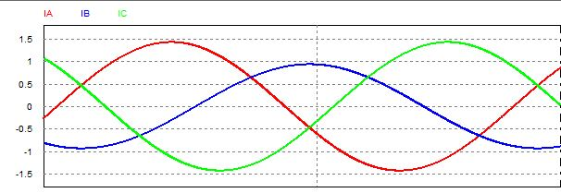

Fonte: Os Autores

Figura 38 - Corrente de fase

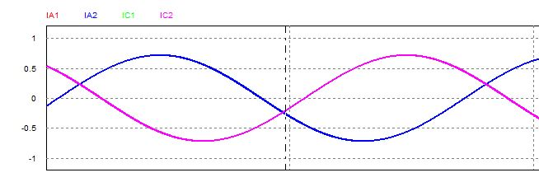

Fonte: Os Autores

Figura 39 – Tensões de Neutro

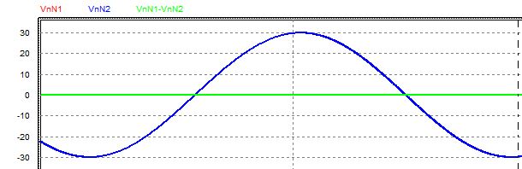

Fonte: Os Autores

A figura 40 mostra os valores RMS obtidos do circuito.

Figura 40 – Resultado da simulação

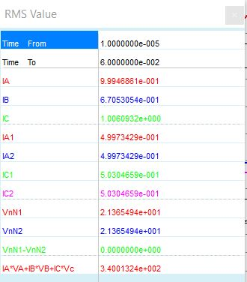

Fonte: Os Autores

A tabela 19 mostra os resultados com seus respectivos ângulos de fase

Tabela 19 – Resultados das simulações.

|  |  |  |
| --- | --- | --- |
| **Letra E** | | |
| **Grandeza** | **Valor medido** | |
| **-** | **Modulo** | **Fase [º]** |
| Ia [A] | 1,00 | -11,17 |
| Ib [A] | 0,67 | -119,94 |
| Ic [A] | 1,01 | 132,79 |
| Ia1 [A] | 0,50 | -11,17 |
| Ia2 [A] | 0,50 | -11,17 |
| Ic1 [A] | 0,50 | 129,74 |
| Ic2 [A] | 0,50 | 129,74 |
| VNN1' [V] | 21,36 | -130,90 |
| VNN2' [V] | 21,37 | -130,90 |
| VN1'N2' [V] | 0,00 | 0,00 |
| In [A] | 0,00 | 0,00 |
| S [VA] | 340,01 | 0,00 |

Fonte: Os Autores

### Circuito trifásico em paralelo

As figuras 41 a 53 mostram os gráficos de correntes e resultado gerados pelo circuito da figura 6 de acordo com cada configuração.

1. R1=1E-06 Ω e R0=R2 = 1500E06 Ω

A figura 41 mostrará a corrente de linha e a figura 42 os valores rms obtidos

Figura 41 – Corrente de linha

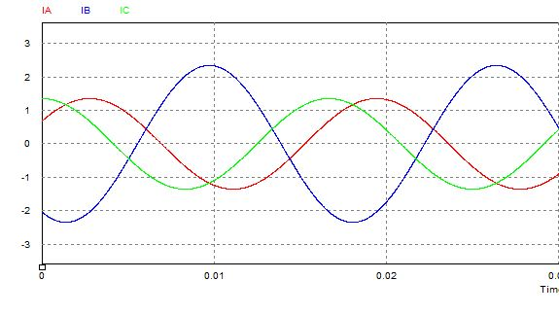

Fonte: Os Autores

A figura 42 mostra os valores RMS obtidos do circuito.

Figura 42 – Resultado da simulação

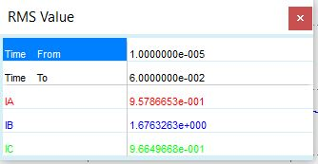

Fonte: Os Autores

A tabela 20 mostra os resultados com seus respectivos ângulos de fase

Tabela 20 – Resultados das simulações.

|  |  |  |
| --- | --- | --- |
| **Letra A** | | |
| **Grandeza** | **Valor medido** | |
| **-** | **Modulo** | **Fase [º]** |
| Ia [A] | 0,96 | 29,52 |
| Ib [A] | 1,68 | -120,00 |
| Ic [A] | 0,97 | 88,06 |

Fonte: Os Autores

1. R1= R0= 230Ω e R2 = 1500E06 Ω

A figura 43 mostrará as correntes de linha. A figura 44, as correntes de fase e a figura 45 os valores rms obtidos

Figura 43 – Corrente de linha

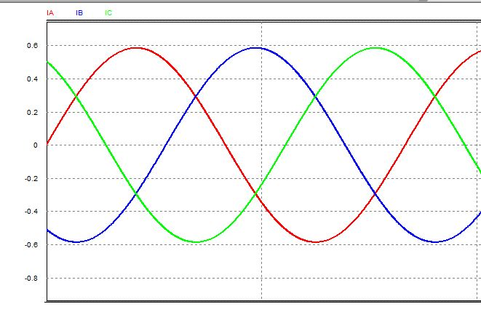

Fonte: Os Autores

Figura 44 – Corrente de fase

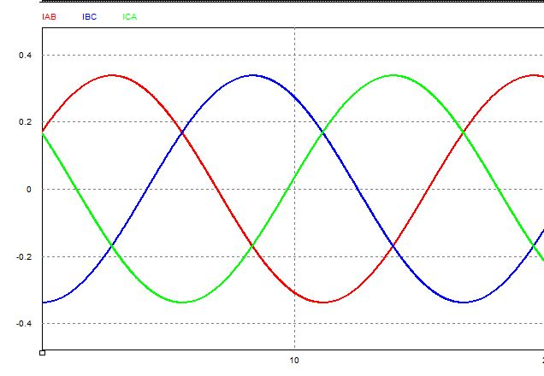

Fonte: Os Autores

A figura 45 mostra os valores RMS obtidos do circuito.

Figura 45 – Resultado da simulação



Fonte: Os Autores

A tabela 21 mostra os resultados com seus respectivos ângulos de fase

Tabela 21 – Resultados das simulações.

|  |  |  |
| --- | --- | --- |
| **Letra B** | | |
| **Grandeza** | **Valor medido** | |
| **-** | **Modulo** | **Fase[º]** |
| Ia [A] | 0,41 | 0,00 |
| Ib [A] | 0,42 | -117,03 |
| Ic [A] | 0,41 | 119,59 |
| Iab [A] | 0,24 | 32,76 |
| Ibc [A] | 0,24 | -90,00 |
| Ica [A] | 0,24 | 146,57 |

Fonte: Os Autores

1. R1=1E-06 Ω e R0=R2 = 230 Ω

A figura 46 mostrará as correntes de linha. A figura 47, as correntes de fase. A figura 48, as correntes de neutro e a figura 49 os valores rms obtidos

Figura 46 – Corrente de linha

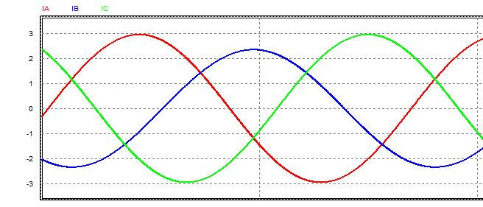

Fonte: Os Autores

Figura 47 – Corrente de fase

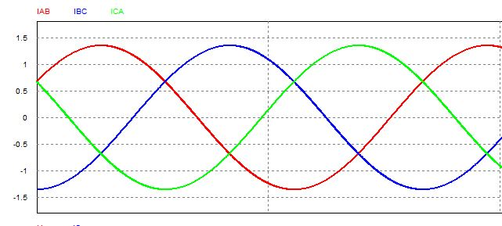

Fonte: Os Autores

Figura 48 – Corrente de neutro

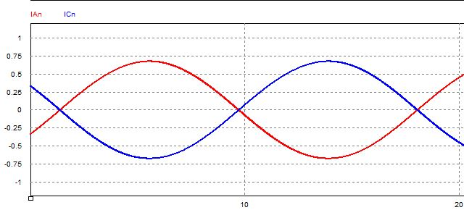

Fonte: Os Autores

A figura 49 mostra os valores RMS obtidos do circuito.

Figura 49 – Resultado da simulação

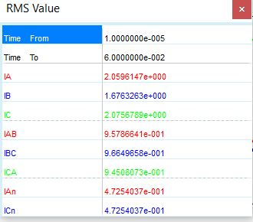

Fonte: Os Autores

A tabela 22 mostra os resultados com seus respectivos ângulos de fase

Tabela 22– Resultados das simulações.

|  |  |  |
| --- | --- | --- |
| **Letra C** | | |
| **Grandeza** | **Valor medido** | |
| **-** | **Modulo** | **Fase [º]** |
| Ia [A] | 2,06 | -7,52 |
| Ib [A] | 1,68 | -117,74 |
| Ic [A] | 2,08 | 124,77 |
| Iab [A] | 0,96 | 29,08 |
| Ibc [A] | 0,97 | -90,74 |
| Ica [A] | 0,95 | 148,81 |
| Ian' [A] | 0,47 | -30,15 |
| Icn' [A] | 0,47 | 149,85 |
| In [A] | 0,00 | 0,00 |

Fonte: Os Autores

1. Conectar n com N’ e R1=1E-06 Ω e R0=R2 = 230 Ω

A figura 50 mostrará as correntes de linha. A figura 51, as correntes de fase. A figura 52, as correntes de neutro e a figura 53 os valores rms obtidos

Figura 50 – Corrente de linha

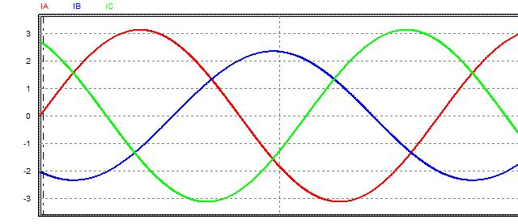

Fonte: Os Autores

Figura 51 – Corrente de fase

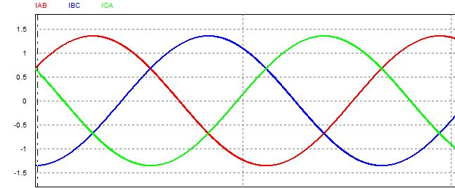

Fonte: Os Autores

Figura 52 – Corrente de neutro

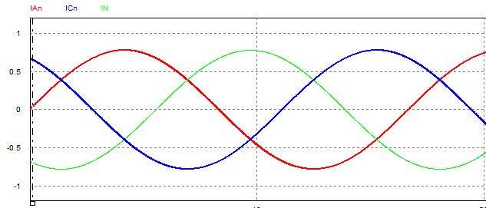

Fonte: Os Autores

A figura 53 mostra os valores RMS obtidos do circuito.

Figura 53 – Resultado da simulação

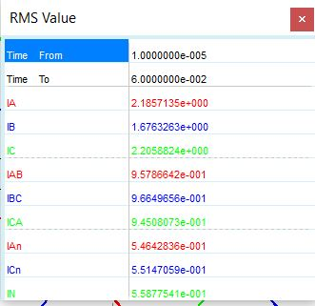

Fonte: Os Autores

A tabela 23 mostra os resultados com seus respectivos ângulos de fase

Tabela 23– Resultados das simulações.

|  |  |  |
| --- | --- | --- |
| **Letra D** | | |
| **Grandeza** | **Valor medido** | |
| **-** | **Modulo** | **Fase [º]** |
| Ia [A] | 2,19 | 0,00 |
| Ib [A] | 1,68 | -119,21 |
| Ic [A] | 2,21 | 121,10 |
| Iab [A] | 0,96 | 28,44 |
| Ibc [A] | 0,97 | -91,48 |
| Ica [A] | 0,95 | 151,00 |
| Ian' [A] | 0,55 | 0,00 |
| Icn' [A] | 0,55 | 118,00 |
| In [A] | 0,56 | -120,68 |

Fonte: Os Autores

## Resultados de Programação

Apresenta-se as configurações iniciais de programação, bem como funções e bibliotecas demandadas para execução do código, no quadro 1 do Apêndice A. Em seguida, pode ser observado nos quadros do Apêndice B o código utilizado para o cálculo das grandezas solicitadas dos dois circuitos. Além disso, apresenta-se os quadros do Apêndice C, os quais contém o código para cálculo das configurações do circuito na parte 4.2, e por último, há os quadros da parte 4.3, todos presentes no Apêndice D

Com isso, preencheu-se as tabelas de número 24 até 35 com todos os resultados de programação.

Tabela 24 - Sequencia positiva

|  |  |
| --- | --- |
| **Grandeza** | **Valor Medido** |
| $I_{A}$ (A) | $$0,48 ∠30,00°$$ |
| $I_{B}$ (A) | $$0,48 ∠-150,00°$$ |
| $\overline{S}$ (VA) | $$105,19$$ |
| $V_{nN'}$ (V) | $$63,50 ∠120,00°$$ |

Fonte: Os Autores

Tabela 5 - Sequencia negativa

|  |  |
| --- | --- |
| **Grandeza** | **Valor Medido** |
| $I_{A}$ (A) | $$0,48 ∠-30,00°$$ |
| $I_{B}$ (A) | $$0,48 ∠150,00°$$ |
| $\overline{S}$ (VA) | $$105,19$$ |
| $V_{NN'}$ (V) | $$63,50 ∠-120,00°$$ |

Fonte: Os Autores

Tabela 26 - Circuito trifásico com ligação no neutro

|  |  |
| --- | --- |
| **Grandeza** | **Valor Medido** |
| $I_{A}$ (A) | $$0,55 ∠0,00°$$ |
| $I_{B}$ (A) | $$0,55 ∠-120,00°$$ |
| $I_{n}$ (A) | $$0,55 ∠-60,00°$$ |
| $\overline{S}$ (VA) | $$140,25$$ |

Fonte: Os Autores

Tabela 27 - Parte 4.2 Letra A

|  |  |
| --- | --- |
| **Grandeza** | **Valor medido** |
| $I_{A}$ (A) | $$0,48 ∠30,00°$$ |
| $I_{B}$ (A) | $$0,48 ∠-150,00°$$ |
| $I_{C}$ (A) | $$0,00 ∠0,00°$$ |
| $I_{A1}$ (A) | $$0,48 ∠30,00°$$ |
| $I_{A2}$ (A) | $$0,00 ∠0,00°$$ |
| $I_{C1}$ (A) | $$0,00 ∠0,00°$$ |
| $I_{C2}$ (A) | $$0,00 ∠0,00°$$ |
| $V_{NN_{1}^{'}}$ (V) | $$63,50 ∠-60,00°$$ |
| $V_{NN_{2}^{'}}$ (V) | $$0,00 ∠0,00°$$ |
| $V_{N_{1}^{'}N_{2}^{'}}$ (V) | $$0,00 ∠0,00°$$ |
| $\overline{S}$ (VA) | $$105,19$$ |

Fonte: Os Autores

Tabela 28 - Parte 4.2 Letra B

|  |  |
| --- | --- |
| **Grandeza** | **Valor medido** |
| $I_{A}$ (A) | $$0,55 ∠0,00°$$ |
| $I_{B}$ (A) | $$0,55 ∠-120,00°$$ |
| $I_{C}$ (A) | $$0,55 ∠120,00°$$ |
| $I_{A1}$ (A) | $$0,55 ∠0,00°$$ |
| $I_{A2}$ (A) | $$0,00 ∠0,00°$$ |
| $I_{C1}$ (A) | $$0,55 ∠120,00°$$ |
| $I_{C2}$ (A) | $$0,00 ∠0,00°$$ |
| $V_{NN_{1}^{'}}$ (V) | $$0,00 ∠0,00°$$ |
| $V_{NN_{2}^{'}}$ (V) | $$0,00 ∠0,00°$$ |
| $V_{N_{1}^{'}N_{2}^{'}}$ (V) | $$0,00 ∠0,00°$$ |

Fonte: Os Autores

Tabela 29 - Parte 4.2 Letra C

|  |  |
| --- | --- |
| **Grandeza** | **Valor medido** |
| $I_{A}$ (A) | $$0,55 ∠0,00°$$ |
| $I_{B}$ (A) | $$0,55 ∠-120,00°$$ |
| $I_{C}$ (A) | $$0,00 ∠0,00°$$ |
| $I_{A1}$ (A) | $$0,55 ∠0,00°$$ |
| $I_{A2}$ (A) | $$0,00 ∠0,00°$$ |
| $I_{C1}$ (A) | $$0,00 ∠0,00°$$ |
| $I_{C2}$ (A) | $$0,00 ∠0,00°$$ |
| $I_{n}$ (V) | $$0,55 ∠-60,00°$$ |
| $V_{NN_{1}^{'}}$ (V) | $$0,00 ∠0,00°$$ |
| $V_{NN_{2}^{'}}$ (V) | $$0,00 ∠0,00°$$ |
| $V_{N_{1}^{'}N_{2}^{'}}$ (V) | $$0,00 ∠0,00°$$ |
| $\overline{S}$ (VA) | $$140,25$$ |

Fonte: Os Autores

Tabela 30 - Parte 4.2 Letra D

|  |  |
| --- | --- |
| **Grandeza** | **Valor medido** |
| $I_{A}$ (A) | $$1,00 ∠-13,90°$$ |
| $I_{B}$ (A) | $$0,55 ∠-120,00°$$ |
| $I_{C}$ (A) | $$1,00 ∠133,90°$$ |
| $I_{A1}$ (A) | $$0,55 ∠0,00°$$ |
| $I_{A2}$ (A) | $$0,48 ∠-30,00°$$ |
| $I_{C1}$ (A) | $$0,55 ∠120,00°$$ |
| $I_{C2}$ (A) | $0,48 ∠133,90$ ° |
| $V_{NN_{1}^{'}}$ (V) | $$254,00 ∠60,00°$$ |
| $V_{NN_{2}^{'}}$ (V) | $$63,50 ∠-120,00°$$ |
| $V_{N_{1}^{'}N_{2}^{'}}$ (V) | $$228,95 ∠133,90°$$ |
| $\overline{S}$ (VA) | $$105,19$$ |

Fonte: Os Autores

Tabela 31 - Parte 4.2 Letra E

|  |  |
| --- | --- |
| **Grandeza** | **Valor medido** |
| $I_{A}$ (A) | $$1,01 ∠-10,89°$$ |
| $I_{B}$ (A) | $$0,66 ∠-120,00°$$ |
| $I_{C}$ (A) | $$1,01 ∠130,89°$$ |
| $I_{A1}$ (A) | $$0,51 ∠-10,89°$$ |
| $I_{A2}$ (A) | $$0,51 ∠-10,89°$$ |
| $I_{C1}$ (A) | $$0,51 ∠130,89°$$ |
| $I_{C2}$ (A) | $0,51 ∠130,89$ ° |
| $V_{NN_{1}^{'}}$ (V) | $$279,40 ∠60,00°$$ |
| $V_{NN_{2}^{'}}$ (V) | $$279,40 ∠60,00°$$ |
| $V_{N_{1}^{'}N_{2}^{'}}$ (V) | $$0,00 ∠0,00°$$ |
| $\overline{S}$ (VA) | $$84,15$$ |

Fonte: Os Autores

Tabela 32 - Parte 4.3 Letra A

|  |  |
| --- | --- |
| **Grandeza** | **Valor medido** |
| $I_{A}$ (A) | $$0,96 ∠30,00°$$ |
| $I_{B}$ (A) | $$0,96 ∠-90,00°$$ |
| $I_{C}$ (A) | $$0,96 ∠150,00°$$ |

Fonte: Os Autores

Tabela 33 - Parte 4.3 Letra B

|  |  |
| --- | --- |
| **Grandeza** | **Valor medido** |
| $I_{A}$ (A) | $$0,96 ∠30,00°$$ |
| $I_{B}$ (A) | $$0,96 ∠-90,00°$$ |
| $I_{C}$ (A) | $$0,96 ∠150,00°$$ |
| $I_{AB}$ (A) | $$0,24 ∠30,00°$$ |
| $I_{BC}$ (A) | $$0,24 ∠-90,00°$$ |
| $I_{CA}$ (A) | $$0,24 ∠150,00°$$ |

Fonte: Os Autores

Tabela 34 - Parte 4.3 Letra C

|  |  |
| --- | --- |
| **Grandeza** | **Valor medido** |
| $I_{A}$ (A) | $2,08 ∠-6,59°$ |
| $I_{B}$ (A) | $1,66 ∠-120,00°$ |
| $I_{C}$ (A) | $2,08 ∠126,59°$ |
| $I_{AB}$ (A) | $0,96 ∠30,00°$ |
| $I_{BC}$ (A) | $$0,96 ∠-90,00°$$ |
| $I_{CA}$ (A) | $0,96 ∠150,00°$ |
| $I_{AN'}$ (A) | $$0,48 ∠-30,00°$$ |
| $I_{CN'}$ (A) | $$0,48 ∠150,00°$$ |

Fonte: Os Autores

Tabela 35 - Parte 4.3 Letra D

|  |  |
| --- | --- |
| **Grandeza** | **Valor medido** |
| $I_{A}$ (A) | $$2,21 ∠0,00°$$ |
| $I_{B}$ (A) | $1,66 ∠-120,00°$ |
| $I_{C}$ (A) | $2,21 ∠120,00°$ |
| $I_{AB}$ (A) | $0,96 ∠30,00°$ |
| $I_{BC}$ (A) | $$0,96 ∠-90,00°$$ |
| $I_{CA}$ (A) | $0,96 ∠150,00°$ |
| $I_{AN'}$ (A) | $$0,55 ∠0,00°$$ |
| $I_{CN'}$ (A) | $$0,55 ∠120,00°$$ |
| $I_{n}$ (A) | $$0,55 ∠60,00°$$ |

Fonte: Os Autores

## Diagramas Fasoriais

A partir dos resultados de programação, pôde-se plotar diferentes diagramas fasoriais, os quais serão apresentados nas seções adiante.

### Parte 4.1 Circuito 1

Apresenta-se os diagramas fasoriais das correntes e das tensões da parte 4.1 do roteiro da experiência nas figuras 54, 55, 56 e 57.

Figura 54 – Digrama fasorial das correntes parte 4.1 – Circuito 1

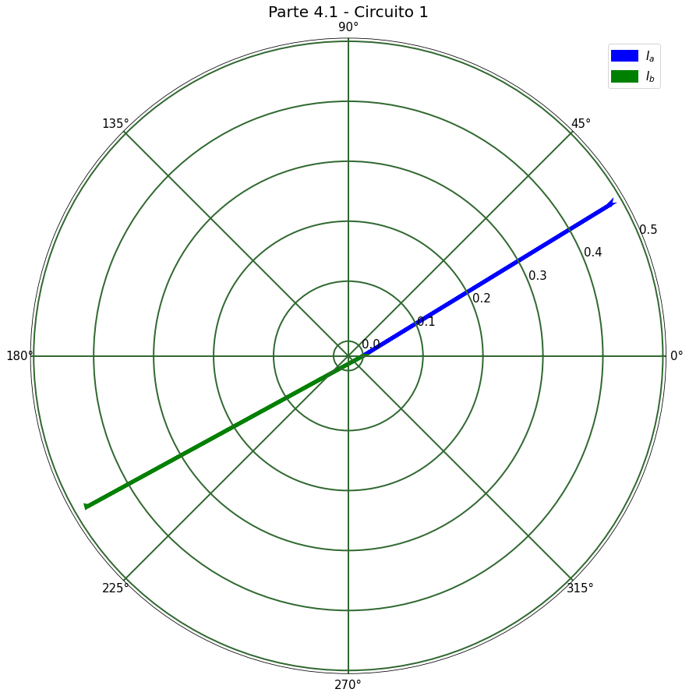

Fonte: Os Autores

Figura 55 - Digrama fasorial das tensões parte 4.1 – Circuito 1

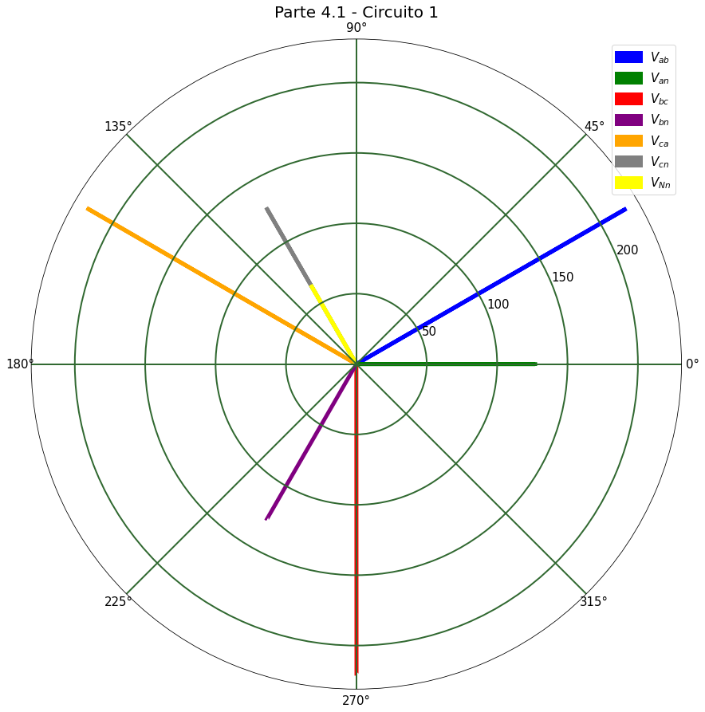

Fonte: Os Autores

### Parte 4.1 Circuito 2

Figura 56 - Digrama das correntes fasorial parte 4.1 – Circuito 2

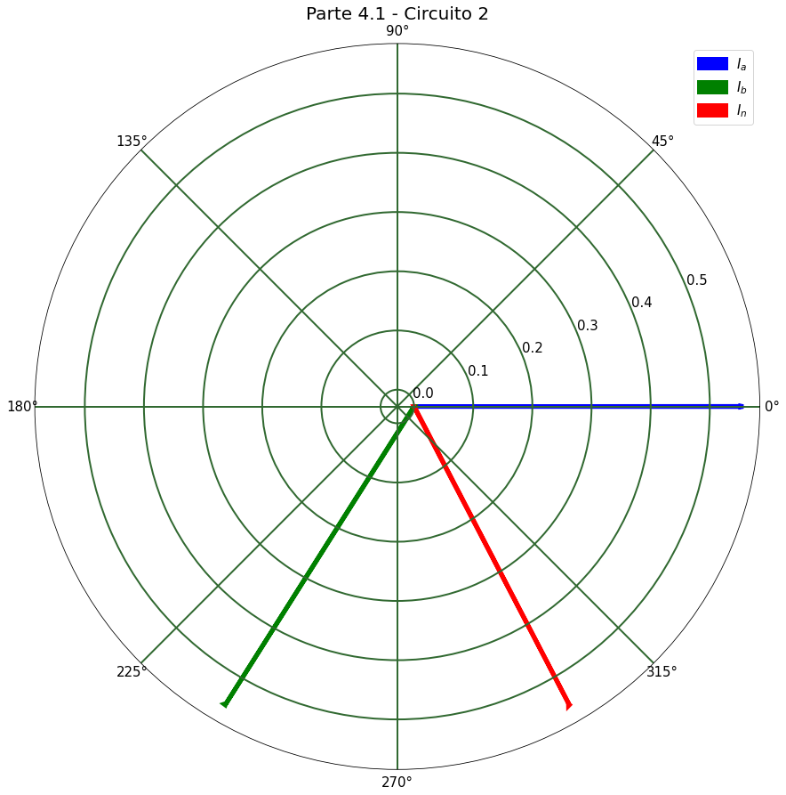

Fonte: Os Autores

Figura 57 - Digrama fasorial das tensões parte 4.1 – Circuito 2

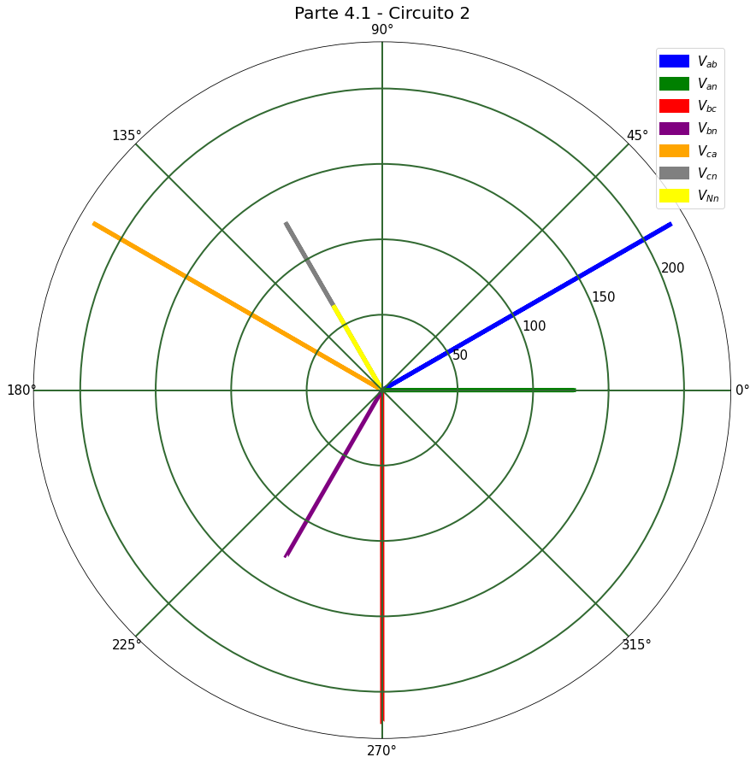

Fonte: Os Autores

### Parte 4.2 Letra A

Apresenta-se os diagramas fasoriais das correntes e das tensões da parte 4.2, letra A do roteiro da experiência nas figuras 58, 59.

Figura 58 - Digrama fasorial das correntes parte 4.2 – Letra A

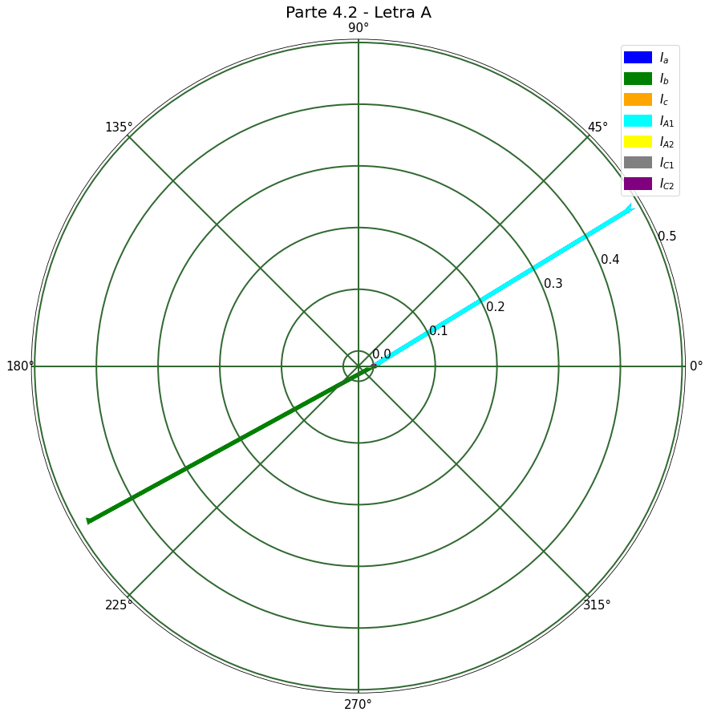

Fonte: Os Autores

Figura 59 - Digrama fasorial das tensões parte 4.2 – Letra A

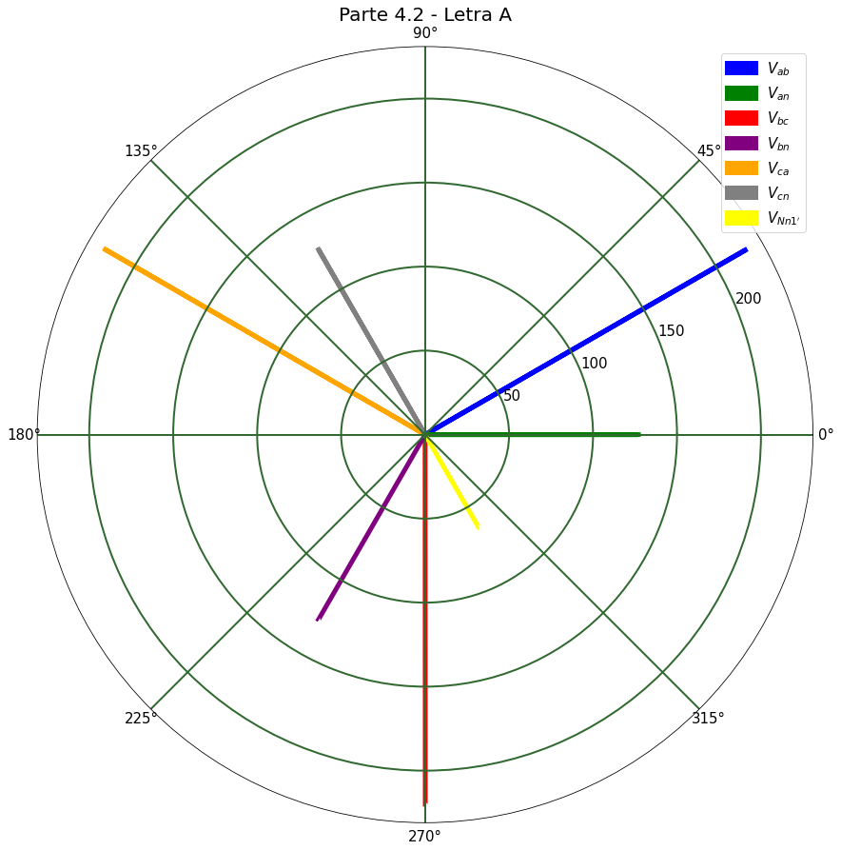

Fonte: Os Autores

### Parte 4.2 Letra B

Apresenta-se os diagramas fasoriais das correntes e das tensões da parte 4.2, letra B do roteiro da experiência nas figuras 60 e 61.

Figura 60 - Digrama fasorial das correntes parte 4.2 – Letra B

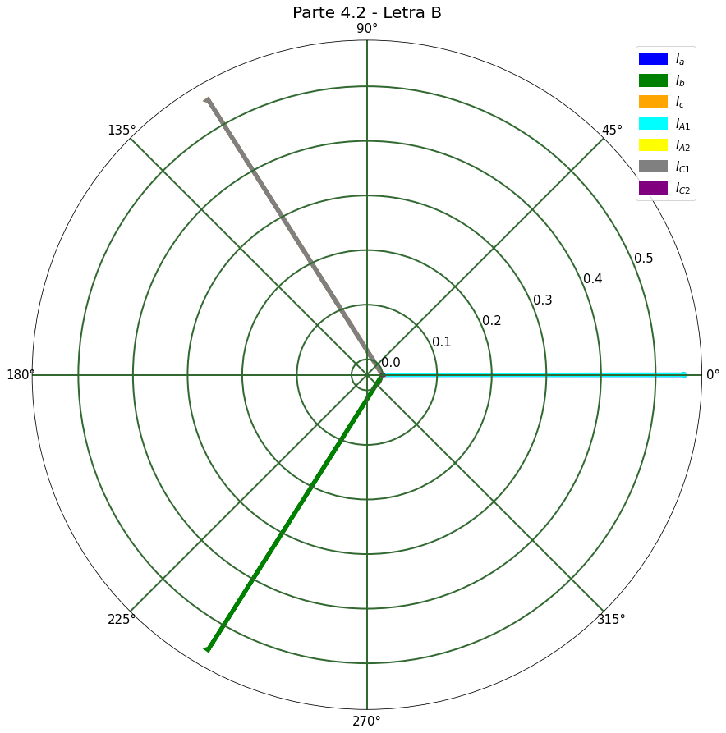

Fonte: Os Autores

Figura 61 - Digrama fasorial das tensões parte 4.2 – Letra B

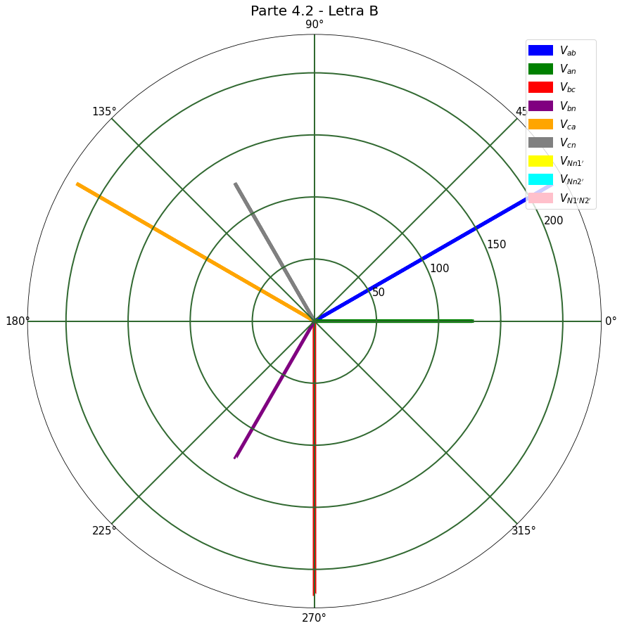

Fonte: Os Autores

### Parte 4.2 Letra C

Apresenta-se os diagramas fasoriais das correntes e das tensões da parte 4.2, letra C do roteiro da experiência nas figuras 62 e 63.

Figura 62 - Digrama fasorial das correntes parte 4.2 – Letra C

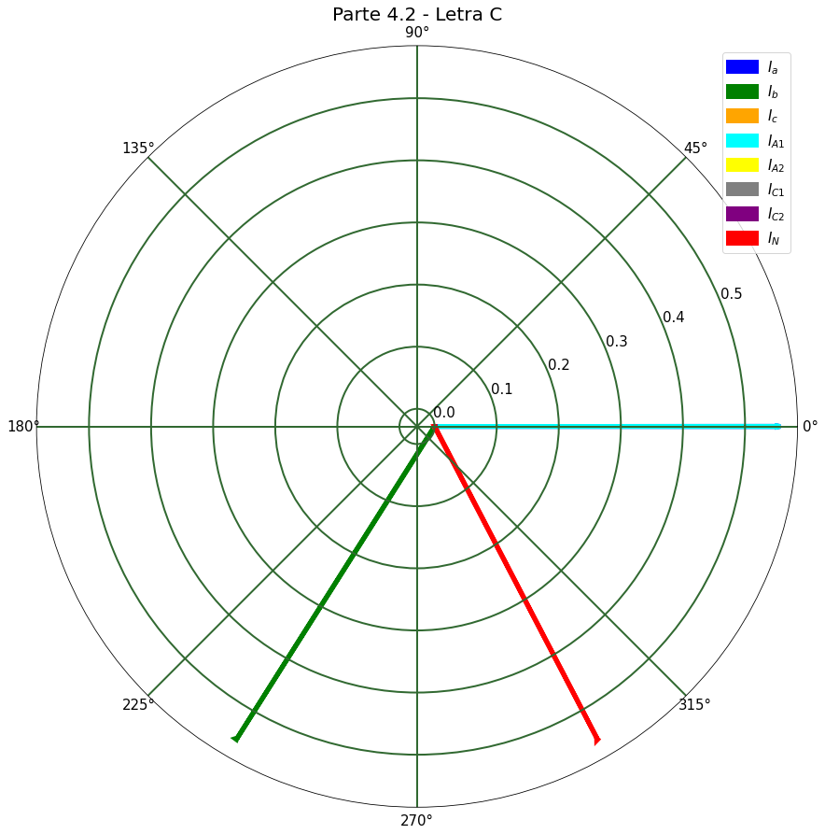

Fonte: Os Autores

Figura 63 - Digrama fasorial das tensões parte 4.2 – Letra C

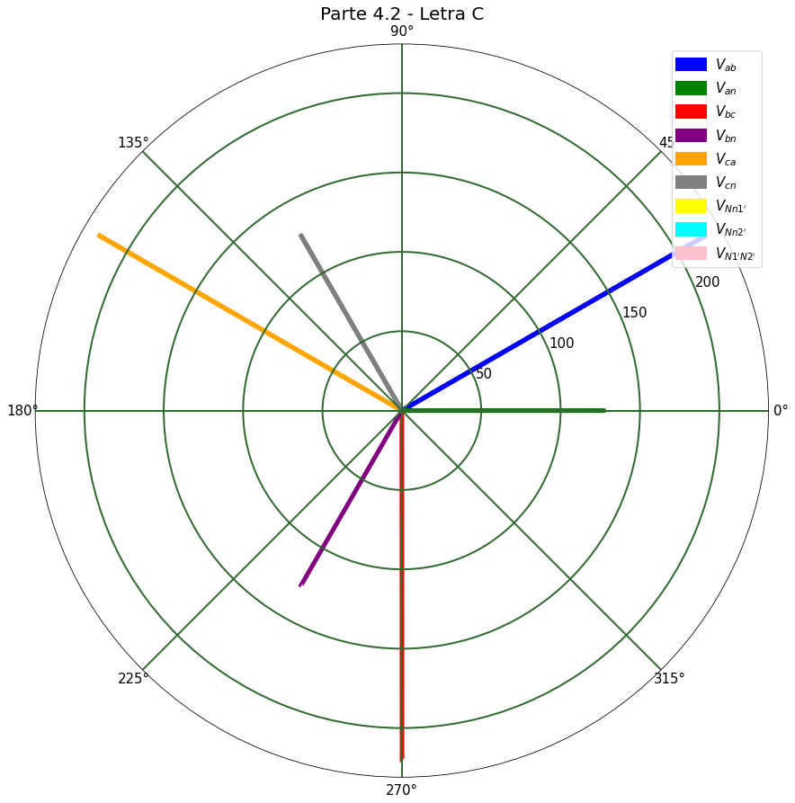

Fonte: Os Autores

### Parte 4.2 Letra D

Apresenta-se os diagramas fasoriais das correntes e das tensões da parte 4.2, letra D do roteiro da experiência nas figuras 64 e 65.

Figura 64 - Digrama fasorial das correntes parte 4.2 – Letra D

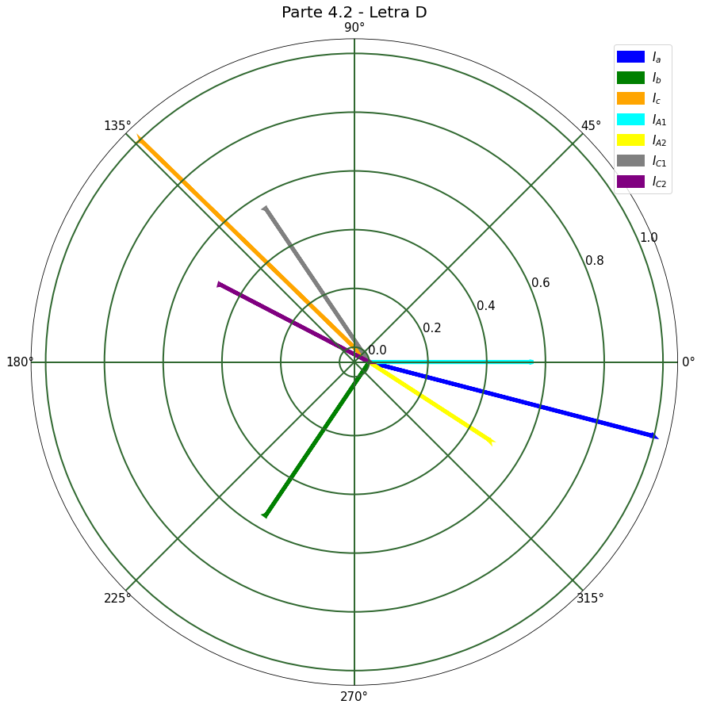

Fonte: Os Autores

Figura 65 - Digrama fasorial das tensões parte 4.2 – Letra D

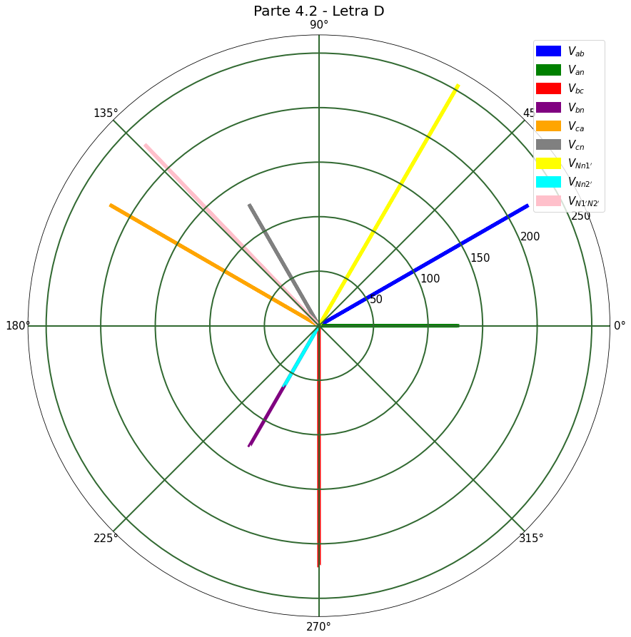

Fonte: Os Autores

### Parte 4.2 Letra E

Apresenta-se os diagramas fasoriais das correntes e das tensões da parte 4.2, letra E do roteiro da experiência nas figuras 66 e 67.

Figura 66 - Digrama fasorial das correntes parte 4.2 – Letra E

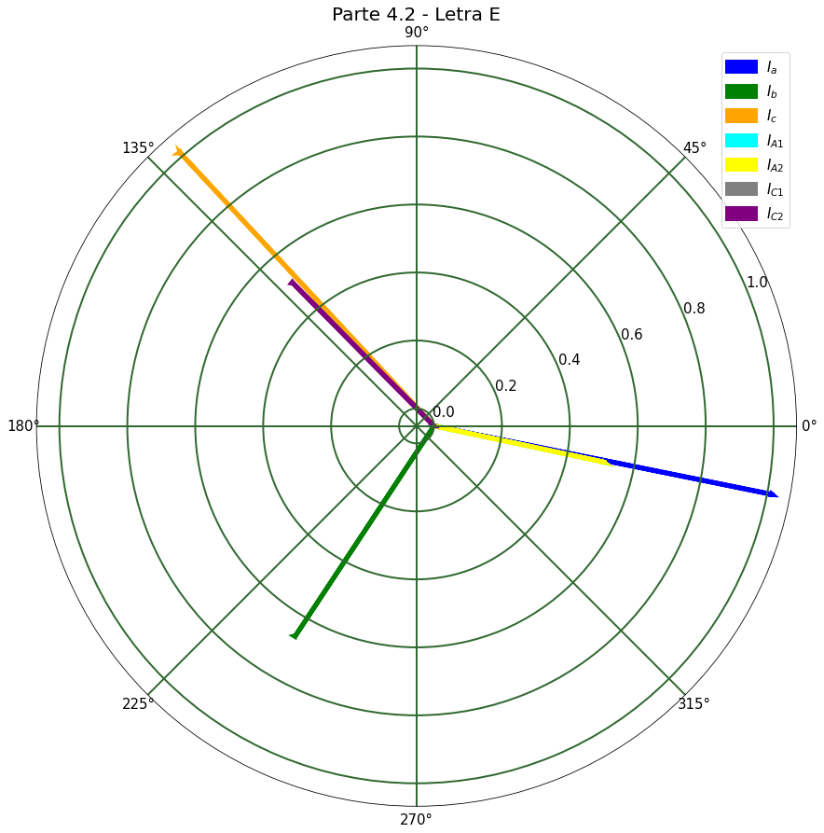

Fonte: Os Autores

Figura 67 - Digrama fasorial das tensões parte 4.2 – Letra E

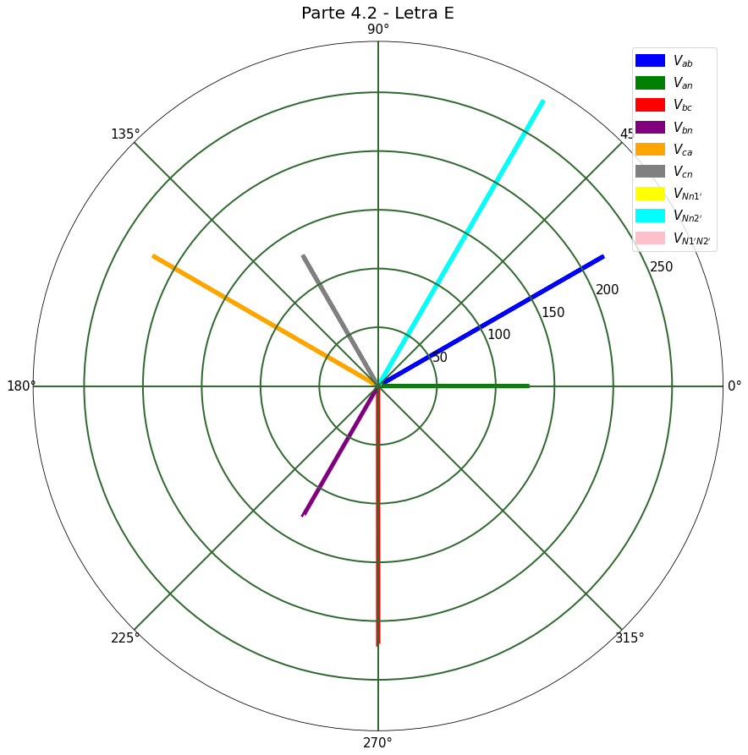

Fonte: Os Autores

### Parte 4.3 Letra A

Apresenta-se o diagrama fasorial das correntes da parte 4.3, letra A do roteiro da experiência na figura 68.

Figura 68 - Digrama fasorial das correntes parte 4.3 – Letra A

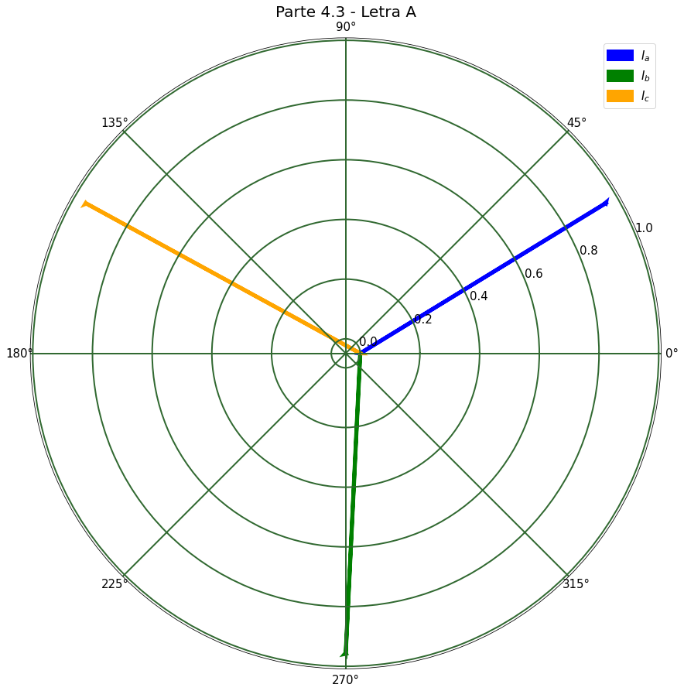

Fonte: Os Autores

### Parte 4.3 Letra B

Apresenta-se o diagrama fasorial das correntes da parte 4.3, letra B do roteiro da experiência na figura 69.

Figura 69 - Digrama fasorial das correntes parte 4.3 – Letra B

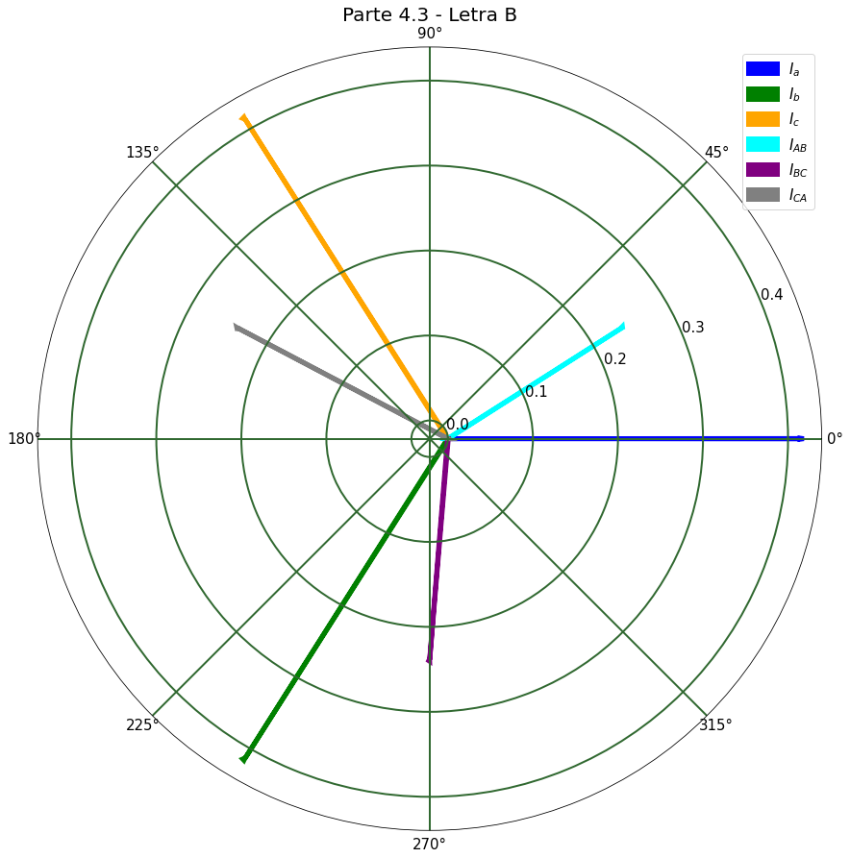

Fonte: Os Autores

### Parte 4.3 Letra C

Apresenta-se o diagrama fasorial das correntes da parte 4.3, letra C do roteiro da experiência na figura 70.

Figura 70 - Digrama fasorial das correntes parte 4.3 – Letra C

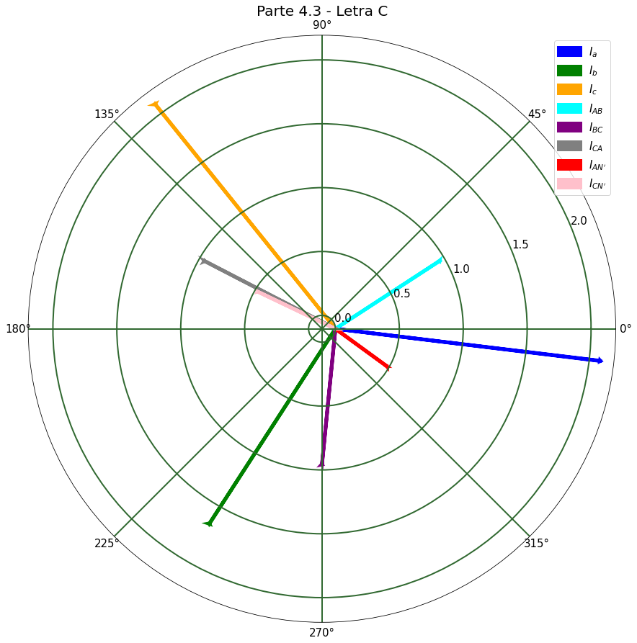

Fonte: Os Autores

### Parte 4.3 Letra D

Apresenta-se o diagrama fasorial das correntes da parte 4.3, letra D do roteiro da experiência na figura 71.

Figura 71 - Digrama fasorial das correntes parte 4.3 – Letra D

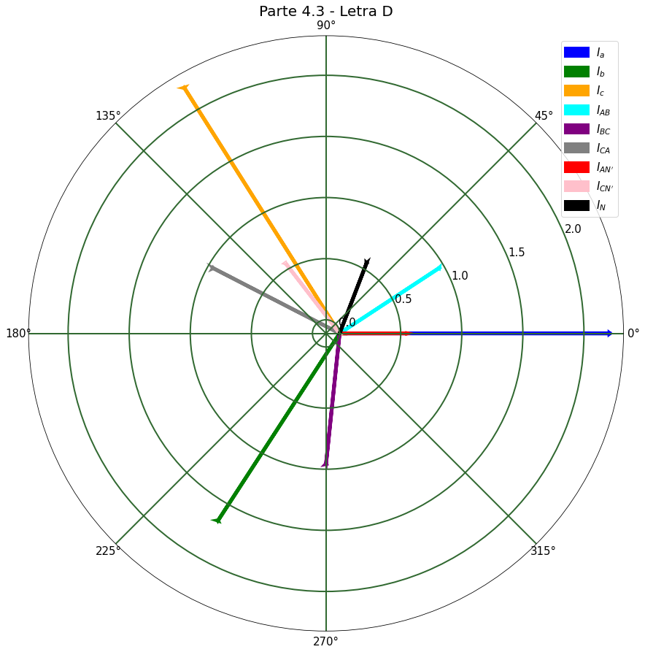

Fonte: Os Autores

# DISCUSSÃO DOS RESULTADOS

Os resultados foram verificados de acordo com os três métodos utilizados para a realização da experiência. Nesse sentido, as diferenças numéricas encontradas entre os valores de cada método são absolutamente inerentes ao erro numérico de cada um destes. Dessa forma, inferiu-se que as limitações referentes a topologia do software de simulação utilizado influíram diretamente na divergência de resultados uma vez que estes foram comparados aos outros dois métodos, isto é, programação e analítico. Com isso, verificou-se com clareza que as medições problemáticas foram as medidas de tensão relacionadas à utilização de um resistor de alto valor para representar um circuito aberto entre dois pontos elétricos e um resistor de valor muito pequeno - porém não nulo - para representar um curto.

Além disso, pode-se dizer que há erro numérico relacionado ao método de medição da fase em todas as grandezas elétricas que foram mensuradas a partir da ferramenta de simulação, uma vez que a fase é obtida de maneira indireta, isto é, de acordo com a equação (x) utiliza-se a diferença entre picos da onda e instantes de tempo para realizar o cálculo e obter o valor de fase em graus.

# CONCLUSÃO

Em suma, observou-se que a sequência de fase das fontes de tensão ligadas em estrela, e como essa influi nos resultados das grandezas elétricas envolvidas. Dessa forma, após a resolução do primeiro circuito, foi possível determinar a sequência de fase do sistema trifásico de alimentação é positiva, isto é, está de acordo com a sequência ABC.

Posteriormente, após estabelecidas as conclusões sobre a sequência de fase, utilizou-se esta para cálculo das correntes, tensões e potência complexa solicitadas por cada uma das tabelas relativas às diversas configurações de circuitos elétricos. Com isso, observou-se que os maiores resultados de potência complexa ocorreram quando o sistema de cargas estava equilibrado. Além disso, inferiu-se também que os resultados de simulação divergiram em relação aos referentes a programação e analíticos uma vez que a ferramenta computacional utilizada tem limitações inerentes a sua topologia, o que faz com que resultados não precisos sejam obtidos quando utilizados resistores de altos valores para representar um circuito aberto entre dois pontos, ou mesmo resistores de baixos valores pra representar um curto.

# REFERÊNCIAS

[1] UNIVERSIDADE ESTADUAL PAULISTA JULIO DE MESQUITA FILHO. FACULDADE DE ENGENHARIA. *CAPÍTULO 3 - CIRCUITOS TRIFÁSICOS.*São Paulo. 2021. Disponível em:<[https://www.feis.unesp.br/Home/departamentos/engenha](https://www.feis.unesp.br/Home/departamentos/engenhariaeletrica/cap3_circuitos_trifasicos.pdf)

[riaeletrica/cap3circuitostrifasicos.pdf](https://www.feis.unesp.br/Home/departamentos/engenhariaeletrica/cap3_circuitos_trifasicos.pdf)>. Acesso em: 10 set. 2021.

[2] FASIMETRO MFA-862 Minipa Disponível em:<<https://www.minipa.com.br/ferramentas-eletricas/fasimetros/26-mfa-862>>

[3] BOYLESTAD, R. L. *Introdução à Análise de Circuitos.* Canadá: Ed. Pearson, 2012.

[4] POWERSIM, INC. *PSIM 9*. Versão 9.0.3. Estados Unidos: 1994.

Disponível em: <<https://powersimtech.com/products/psim/psim-pricing-and-licensing/download-demo/>>

Acesso em: 30 ago. 2021.

[5] ANACONDA, INC. *Jupyter Notebook*. Versão Jupyter 3. Estados Unidos: 2021.

Disponível em: <<https://www.anaconda.com/>>

Acesso em: 30 ago. 2021.

[6] KINDERMANN, G. K. *Curto-Circuito*. Porto Alegre, Ed. Sagra Luzzato, 1997.

[7] CLOSE, CHARLES M. *Circuitos Lineares.* Rio de Janeiro: Editora S.A., 1966

[8] ESCALANTE, S. *Experiência 02 CE3 Trifásico Desequilibrado em Y.* Rio de Janeiro: 2021.

[7] ESCALANTE, S. *Experiência 03 CE3 Trifásico Desequilibrado em delta.*Rio de Janeiro: 2021.

# APÊNDICE A – CÓDIGO DE CONFIGURAÇÕES INICIAIS

#!/usr/bin/env python

# coding: utf-

# # Experiência 4 - Laboratório de Circuitos Elétricos III

# ## Prof. Dr. Sérgio Escalante

# ### Aluno 1: Renan Larrieu de Abreu Mourão

# ### Aluno 2: Matheus Barros Pereira

# ### Aluno 3: Nayara Soares Rodrigues Batista

import cmath

import math

import numpy as np

import matplotlib.pyplot as plt

import sympy

from sympy import symbols, Eq, solve

j=cmath.sqrt(-1)

def rad(x):

return math.radians(x)

def euler_ang(x):

return cmath.exp(j*rad(x))

def sqrt(x):

return cmath.sqrt(x)

def fase(x):

return np.degrees(np.angle(x))

V_an=127*euler_ang(0)

V_bn=127*euler_ang(-120)

V_cn=127*euler_ang(+120)

print("Tensão de fase modulo V_an = ",abs(V_an)," V e fase =",fase(V_an))

print("Tensão de fase modulo V_bn = ",abs(V_bn)," V e fase =",round(fase(V_bn),3))

print("Tensão de fase modulo V_cn = ",abs(V_cn)," V e fase =",round(fase(V_cn),3))

Quadro - Código de configuração inicial das funções e bibliotecas

# APÊNDICE B – CÓDIGO DE SOLUÇÃO DA PARTE 4.1

# ## Parte 4.1

# ## Circuito 1 com sequência positiva

# Para determinar a corrente na malha fechada aplica-se LKT

R=230

I_1=(V_an-V_bn)/(2*R)

I_a=I_1

I_b=-I_1

S=(V_an-V_bn)*I_a

VNn=-V_an+I_a*R

print("A corrente I_a na fase positiva é ",round(abs(I_a),2)," A e fase =",fase(I_a))

print("A corrente I_b na fase positiva é ",round(abs(I_b),2)," A e fase =",fase(I_b))

print("A potência S na fase positiva é ",round(abs(S),2)," VA")

print("A tensão VNn na fase positiva é ",round(abs(VNn),2)," V e fase =",fase(VNn))

# ## Circuito 2

i2, i3 = symbols('i2,i3')

eq1= Eq((V_an-R*(i2+i3)-R*i2-V_bn),0)

eq2= Eq((V_an-R*(i2+i3)),0)

solve((eq1,eq2),(i2,i3))

i2= 0.276086956521739 + 0.478196636002713*j

i3= 0.276086956521739 - 0.478196636002713*j

print("i2 = ",round(abs(i2),2)," A e fase =",fase(i2))

print("i3 = ",round(abs(i3),2)," A e fase =",fase(i3))

I_a=0.276086956521739 + 0.478196636002713*j+0.276086956521739 - 0.478196636002713*j

I_b=-(0.276086956521739 + 0.478196636002713*j)

I_n=0.276086956521739 - 0.478196636002713*j

S=abs(I_a)*abs(V_an)+abs(I_b)*abs(V_bn)

print("A corrente I_a é ",round(abs(I_a),2)," A e fase =",fase(I_a))

print("A corrente I_b é ",round(abs(I_b),2)," A e fase =",fase(I_b))

print("A corrente I_n é ",round(abs(I_n),2)," A e fase =",fase(I_n))

print("A potência S é ",round(abs(S),2)," VA")

Quadro – Solução da Parte 4.1 – Circuito 1 e 2

# APÊNDICE C – CÓDIGO DE SOLUÇÃO DA PARTE 4.2

Quadro – Solução da Parte 4.2 - Letra A

# ## Letra A

I_a=(V_an-V_bn)/(2*R)

I_b=-I_a

I_c=0

I_a1=I_a

I_a2=0

I_c1=I_c

I_c2=I_c

VNn1_l=V_an-I_a*R

VNn2_l=0

Vn1_l_n2_l=0

I_n=0

print("A corrente I_a é ",round(abs(I_a),2)," A e fase =",fase(I_a))

print("A corrente I_a1 é ",round(abs(I_a1),2)," A e fase =",fase(I_a1))

print("A corrente I_a2 é ",round(abs(I_a2),2)," A e fase =",fase(I_a2))

print("A corrente I_b é ",round(abs(I_b),2)," A e fase =",fase(I_b))

print("A corrente I_c é ",round(abs(I_c),2)," A e fase =",fase(I_c))

print("A corrente I_c1 é ",round(abs(I_c1),2)," A e fase =",fase(I_c1))

print("A corrente I_c2 é ",round(abs(I_c2),2)," A e fase =",fase(I_c2))

print("A corrente I_n é ",round(abs(I_n),2)," A e fase =",fase(I_n))

print("A potência S é ",round(abs(S),2)," VA")

print("A tensão V_Nn1(linha) é ",round(abs(VNn1_l),3)," V e fase =",fase(VNn1_l))

print("A tensão V_Nn2(linha) é ",round(abs(VNn2_l),3)," V e fase =",fase(VNn2_l))

print("A tensão V_N1N2(linha) é ",round(abs(Vn1_l_n2_l),3)," V e fase =",fase(Vn1_l_n2_l))

Quadro - Solução da Parte 4.2 - Letra B

# ## Letra B

I_a=V_an/R

I_b=V_bn/R

I_c=V_cn/R

I_a1=I_a

I_a2=0

I_c1=I_c

I_c2=0

VNn1_l=0

VNn2_l=0

Vn1_l_n2_l=0

I_n=0

S=3*V_an*I_a

print("A corrente I_a é ",round(abs(I_a),2)," A e fase =",fase(I_a))

print("A corrente I_a1 é ",round(abs(I_a1),2)," A e fase =",fase(I_a1))

print("A corrente I_a2 é ",round(abs(I_a2),2)," A e fase =",fase(I_a2))

print("A corrente I_b é ",round(abs(I_b),2)," A e fase =",fase(I_b))

print("A corrente I_c é ",round(abs(I_c),2)," A e fase =",fase(I_c))

print("A corrente I_c1 é ",round(abs(I_c1),2)," A e fase =",fase(I_c1))

print("A corrente I_c2 é ",round(abs(I_c2),2)," A e fase =",fase(I_c2))

print("A corrente I_n é ",round(abs(I_n),2)," A e fase =",fase(I_n))

print("A potência S é ",round(abs(S),2)," VA")

print("A tensão V_Nn1(linha) é ",round(abs(VNn1_l),3)," V e fase =",fase(VNn1_l))

print("A tensão V_Nn2(linha) é ",round(abs(VNn2_l),3)," V e fase =",fase(VNn2_l))

print("A tensão V_N1N2(linha) é ",round(abs(Vn1_l_n2_l),3)," V e fase =",fase(Vn1_l_n2_l))

Quadro - Solução da Parte 4.2 - Letra C

# ## Letra C

i2, i3 = symbols('i2,i3')

eq1= Eq((V_an-R*(i2+i3)-R*i2-V_bn),0)

eq2= Eq((V_an-R*(i2+i3)),0)

solve((eq1,eq2),(i2,i3))

i2= 0.276086956521739 + 0.478196636002713*j

i3= 0.276086956521739 - 0.478196636002713*j

print("i2 = ",round(abs(i2),2)," A e fase =",fase(i2))

print("i3 = ",round(abs(i3),2)," A e fase =",fase(i3))

I_a=0.276086956521739 + 0.478196636002713*j+0.276086956521739 - 0.478196636002713*j

I_b=-(0.276086956521739 + 0.478196636002713*j)

I_c=0

I_n=0.276086956521739 - 0.478196636002713*j

I_a1=I_a

I_a2=0

I_c1=0

I_c2=0

VNn1_l=0

VNn2_l=0

Vn1_l_n2_l=0

S=abs(I_a)*abs(V_an)+abs(I_b)*abs(V_bn)

print("A corrente I_a é ",round(abs(I_a),2)," A e fase =",fase(I_a))

print("A corrente I_a1 é ",round(abs(I_a1),2)," A e fase =",fase(I_a1))

print("A corrente I_a2 é ",round(abs(I_a2),2)," A e fase =",fase(I_a2))

print("A corrente I_b é ",round(abs(I_b),2)," A e fase =",fase(I_b))

print("A corrente I_c é ",round(abs(I_c),2)," A e fase =",fase(I_c))

print("A corrente I_c1 é ",round(abs(I_c1),2)," A e fase =",fase(I_c1))

print("A corrente I_c2 é ",round(abs(I_c2),2)," A e fase =",fase(I_c2))

print("A corrente I_n é ",round(abs(I_n),2)," A e fase =",fase(I_n))

print("A potência S é ",round(abs(S),2)," VA")

print("A tensão V_Nn1(linha) é ",round(abs(VNn1_l),3)," V e fase =",fase(VNn1_l))

print("A tensão V_Nn2(linha) é ",round(abs(VNn2_l),3)," V e fase =",fase(VNn2_l))

print("A tensão V_N1N2(linha) é ",round(abs(Vn1_l_n2_l),3)," V e fase =",fase(Vn1_l_n2_l))

Quadro 6 - Solução da Parte 4.2 - Letra D

# ## Letra D

i1, i2, i3 = symbols('i1,i2,i3')

eq1= Eq(((2*R)*i1+(R)*i2+(R)*i3),V_an-V_bn)

eq2= Eq(((R)*i1+(2*R)*i2-(R)*i3),V_cn-V_bn)

eq3= Eq(((R)*i1-(R)*i2+(4*R)*i3),0)

solve((eq1, eq2, eq3), (i1, i2, i3))

I_a=0.966304347826087 - 0.239098318001353*j

I_b=-(0.966304347826087 - 0.239098318001353*j-0.690217391304348 + 0.717294954004065*j)

I_c=-0.690217391304348 + 0.717294954004065*j

I_a1=0.966304347826087 - 0.239098318001353*j-0.414130434782609 + 0.239098318001354*j

I_a2=-(-0.414130434782609 + 0.239098318001354*j)

I_c1=-0.690217391304348 + 0.717294954004065*j-(-0.414130434782609 + 0.239098318001354*j)

I_c2=-0.414130434782609 + 0.239098318001354*j

S=V_an*I_a+V_bn*I_b+V_cn*I_c

VNn1_l=-V_bn-R*I_b

VNn2_l=-V_cn+R*I_c2

Vn1_l_n2_l=R*I_c1+R*I_c2

print("A corrente I_a é ",round(abs(I_a),2)," A e fase =",fase(I_a))

print("A corrente I_a1 é ",round(abs(I_a1),2)," A e fase =",fase(I_a1))

print("A corrente I_a2 é ",round(abs(I_a2),2)," A e fase =",fase(I_a2))

print("A corrente I_b é ",round(abs(I_b),2)," A e fase =",fase(I_b))

print("A corrente I_c é ",round(abs(I_c),2)," A e fase =",fase(I_c))

print("A corrente I_c1 é ",round(abs(I_c1),2)," A e fase =",fase(I_c1))

print("A corrente I_c2 é ",round(abs(I_c2),2)," A e fase =",fase(I_c2))

print("A potência S é ",round(abs(S),2)," VA")

print("A tensão V_Nn1(linha) é ",round(abs(VNn1_l),2)," V e fase =",fase(VNn1_l))

print("A tensão V_Nn2(linha) é ",round(abs(VNn2_l),2)," V e fase =",fase(VNn2_l))

print("A tensão V_N1N2(linha) é ",round(abs(Vn1_l_n2_l),2)," V e fase =",fase(Vn1_l_n2_l))

Quadro 7 - Solução da Parte 4.2 - Letra E

# ## Letra E

Rp=R/2

i1, i2 = symbols('i1,i2')

eq1= Eq(((R+Rp)*i1+(R)*i2),V_an-V_bn)

eq2= Eq(((R)*i1+(R+Rp)*i2),V_cn-V_bn)

solve((eq1,eq2),(i1,i2))

I_a=0.993913043478261 - 0.19127865441082*j

I_b=-(0.993913043478261 - 0.191401082*j-0.6626174 + 0.765114617604336*j)

I_c=-0.62608695652174 + 0.767604336*j

I_a1=(0.993913043478261 - 0.191278654401082*j)/2

I_a2=I_a1

I_c1=(-0.662608695652174 + 0.765114617604336*j)/2

I_c2=I_c1

S=V_an*I_a+V_bn*I_b+V_cn*I_c

VNn1_l=-V_bn-R*I_b

VNn2_l=VNn1_l

Vn1_l_n2_l=0

print("A corrente I_a é ",round(abs(I_a),2)," A e fase =",fase(I_a))

print("A corrente I_a1 é ",round(abs(I_a1),2)," A e fase =",fase(I_a1))

print("A corrente I_a2 é ",round(abs(I_a2),2)," A e fase =",fase(I_a2))

print("A corrente I_b é ",round(abs(I_b),2)," A e fase =",fase(I_b))

print("A corrente I_c é ",round(abs(I_c),2)," A e fase =",fase(I_c))

print("A corrente I_c1 é ",round(abs(I_c1),2)," A e fase =",fase(I_c1))

print("A corrente I_c2 é ",round(abs(I_c2),2)," A e fase =",fase(I_c2))

print("A potência S é ",round(abs(S),2)," VA")

print("A tensão V_Nn1(linha) é ",round(abs(VNn1_l),2)," V e fase =",fase(VNn1_l))

print("A tensão V_Nn2(linha) é ",round(abs(VNn2_l),2)," V e fase =",fase(VNn2_l))

print("A tensão V_N1N2(linha) é ",round(abs(Vn1_l_n2_l),2)," V e fase =",fase(Vn1_l_n2_l))

# APÊNDICE D – CÓDIGO DE SOLUÇÃO DA PARTE 4.3

Quadro 8 - Solução da Parte 4.3 - Letra A e B

# ## Letra A

V_ab=V_an-V_bn

V_ac=V_cn-V_an

V_bc=V_bn-V_cn

I_a=V_ab/R

I_b=V_bc/R

I_c=-(I_a+I_b)

print("A corrente I_a é ",round(abs(I_a),2)," A e fase =",fase(I_a))

print("A corrente I_b é ",round(abs(I_b),2)," A e fase =",fase(I_b))

print("A corrente I_c é ",round(abs(I_c),2)," A e fase =",fase(I_c))

# ## Letra B

Ry=R/3

i1, i2 = symbols('i1,i2')

eq1= Eq(((2*R+2*Ry)*i1+(R+Ry)*i2),V_an-V_bn)

eq2= Eq(((R+Ry)*i1+(2*R+2*Ry)*i2),V_cn-V_bn)

solve((eq1,eq2),(i1,i2))

I_a=0.414130434782609 + 9.57011783694916e-16*j

I_b=-(0.414130434782609 + 9.57016e-16*j-0.207065217391305 + 0.358642033*j)

I_c=-0.207065217391305 + 0.358647477002033*j

V_a=V_an-R*I_a

V_b=V_bn-R*I_b

V_c=V_cn-R*I_c

I_ab=(V_a-V_b)/R

I_bc=(V_b-V_c)/R

I_ca=(V_c-V_a)/R

print("A corrente I_a é ",round(abs(I_a),2)," A e fase =",fase(I_a))

print("A corrente I_b é ",round(abs(I_b),2)," A e fase =",fase(I_b))

print("A corrente I_c é ",round(abs(I_c),2)," A e fase =",fase(I_c))

print("A corrente I_ab é ",round(abs(I_ab),2)," A e fase =",fase(I_ab))

print("A corrente I_bc é ",round(abs(I_bc),2)," A e fase =",fase(I_bc))

print("A corrente I_ac é ",round(abs(I_ca),2)," A e fase =",fase(I_ca))

Quadro 9 - Solução da Parte 4.3 - Letra C

# ## Letra C

Rp=(R*2*R)/(R+2*R)

Ra=(Rp*R)/(R+R+Rp)

Rb=(R*R)/(R+R+Rp)

Rc=(Rp*R)/(R+R+Rp)

i1, i2 = symbols('i1,i2')

eq1= Eq(((Ra+Rb)*i1+(Rb)*i2),V_an-V_bn)

eq2= Eq(((Rb)*i1+(Ra+Rb)*i2),V_cn-V_bn)

solve((eq1,eq2),(i1,i2))

I_a=2.07065217391304 - 0.23909835*j

I_b=-(2.0706521731304 - 0.200135*j-1.24239130434783 + 1.67368822600948*j)

I_c=-1.24239130434783 + 1.673600948*j

I_ab=V_ab/R

I_bc=V_bc/R

I_ca=V_ac/R

I_an_linha=-V_ac/(2*R)

I_cn_linha=V_ac/(2*R)

print("A corrente I_a é ",round(abs(I_a),2)," A e fase =",fase(I_a))

print("A corrente I_b é ",round(abs(I_b),2)," A e fase =",fase(I_b))

print("A corrente I_c é ",round(abs(I_c),2)," A e fase =",fase(I_c))

print("A corrente I_ab é ",round(abs(I_ab),2)," A e fase =",fase(I_ab))

print("A corrente I_bc é ",round(abs(I_bc),2)," A e fase =",fase(I_bc))

print("A corrente I_ac é ",round(abs(I_ca),2)," A e fase =",fase(I_ca))

print("A corrente I_an_linha é ",round(abs(I_an_linha),2)," A e fase =",fase(I_an_linha))

print("A corrente I_cn_linha é ",round(abs(I_cn_linha),2)," A e fase =",fase(I_cn_linha))

Quadro 10 - Solução da Parte 4.3 - Letra D

# ## Letra D

I_an_linha=V_an/R

I_cn_linha=V_cn/R

I_n=I_an_linha+I_cn_linha

I_ab=V_ab/R

I_bc=V_bc/R

I_ca=V_ac/R

I_a=I_ab+I_an_linha-I_ca

I_b=I_bc-I_ab

I_c=I_ca+I_cn_linha-I_bc

print("A corrente I_a é ",round(abs(I_a),2)," A e fase =",fase(I_a))

print("A corrente I_b é ",round(abs(I_b),2)," A e fase =",fase(I_b))

print("A corrente I_c é ",round(abs(I_c),2)," A e fase =",fase(I_c))

print("A corrente I_ab é ",round(abs(I_ab),2)," A e fase =",fase(I_ab))

print("A corrente I_bc é ",round(abs(I_bc),2)," A e fase =",fase(I_bc))

print("A corrente I_ac é ",round(abs(I_ca),2)," A e fase =",fase(I_ca))

print("A corrente I_an_linha é ",round(abs(I_an_linha),2)," A e fase =",fase(I_an_linha))

print("A corrente I_cn_linha é ",round(abs(I_cn_linha),2)," A e fase =",fase(I_cn_linha))

print("A corrente I_n é ",round(abs(I_n),2)," A e fase =",fase(I_n))